**การวิเคราะห์เพื่อปรับปรุงระบบจัดการสารสนเทศ**

**สำหรับการบ้านปฏิบัติการ**

**(Laboratory Homework MIS)**

**บุญช่วย รักสงวนพนไพร**

**540510795**

**รายงานนี้เป็นส่วนหนึ่งของกระบวนวิชา 204491**

**ตามหลักสูตรปริญญาวิทยาศาสตรบัณฑิต**

**สาขาวิชาวิทยาการคอมพิวเตอร์**

**ปีการศึกษา 2557**

**การวิเคราะห์เพื่อปรับปรุงระบบจัดการสารสนเทศ**

**สำหรับการบ้านปฏิบัติการ**

**(Laboratory Homework MIS)**

**บุญช่วย รักสงวนพนไพร**

**540510795**

รายงานนี้เป็นส่วนหนึ่งของกระบวนวิชา 204491

ตามหลักสูตรปริญญาวิทยาศาสตรบัณฑิต

สาขาวิชาวิทยาการคอมพิวเตอร์

คณะกรรมการสอบการค้นคว้าอิสระ

………………………………………………………. ประธานกรรมการ

อาจารย์กิตติพิชญ์ คุปตะวาณิช

………………………………………………………. กรรมการ

อาจารย์ ดร.รัศมีทิพย์ วิตา

วันที่ ........... เดือน ................................... พ.ศ. ........................

# กิตติกรรมประกาศ

การค้นคว้าอิสระนี้ เป็นส่วนหนึ่งของการศึกษาตามหลักสูตรปริญญาวิทยาศาสตรบัณฑิต สาขาวิชาวิทยาการคอมพิวเตอร์ ในกระบวนวิชา 204499 ซึ่งจัดทำการวิเคราะห์เพื่อปรับปรุงระบบจัดการสารสนเทศสำหรับการบ้านปฏิบัติการ ซึ่งสำเร็จลงได้ด้วยความกรุณาจากบุคคลหลายท่าน ซึ่งต้องขอกล่าวขอบพระคุณมา ณ โอกาสนี้

ขอกราบขอบพระคุณ อาจารย์กิตติพิชญ์ คุปตะวาณิช ที่ให้ความกรุณารับเป็นอาจารย์ที่ปรึกษาการค้นคว้าอิสระ ผู้ซึ่งกรุณาให้ความรู้ คำแนะนำ คำปรึกษา รวมทั้งสละเวลาตรวจทานและแก้ไขจนการค้นคว้าอิสระนี้สมบูรณ์

ขอกราบขอบพระคุณ อาจารย์ ดร.รัศมีทิพย์ วิตา ที่กรุณารับเป็นกรรมการสอบการค้นคว้าอิสระนี้ รวมทั้งกรุณาให้คำแนะนำที่เป็นประโยชน์เป็นอย่างดีตลอดมา

ขอกราบขอบพระคุณอาจารย์ประจำภาควิชาวิทยาการคอมพิวเตอร์ทุกท่าน ที่ได้ประสิทธิ์ประสาทความรู้ และทักษะต่าง ๆ ทางคอมพิวเตอร์อันเป็นพื้นฐานที่ดีอันส่งผลทำให้การค้นคว้าอิสระครั้งนี้สำเร็จลง ขอบพระคุณเจ้าหน้าที่ประจำภาควิชาวิทยาการคอมพิวเตอร์ทุกท่าน โดยเฉพาะ คุณถนอม กองใจ ที่ให้ข้อมูลที่เป็นประโยชน์ในการพัฒนา

ขอบคุณเพื่อน ๆ และพี่ ๆ ที่ให้ความช่วยเหลือ คำแนะนำ และช่วยสนับสนุนการพัฒนางานค้นคว้าอิสระนี้

หวังเป็นอย่างยิ่งว่า การค้นคว้าอิสระนี้จะเป็นประโยชน์สำหรับภาควิชาวิทยาการคอมพิวเตอร์ และผู้ที่สนใจ เพื่อเป็นแนวทางในการพัฒนาระบบต่อไป

**ชื่อหัวข้อการค้นคว้าอิสระ** การวิเคราะห์เพื่อปรับปรุงระบบจัดการสารสนเทศ สำหรับการบ้านปฏิบัติการ

**ชื่อเจ้าของโครงงาน** นายบุญช่วย รักสงวนพนาไพร

**รหัสนักศึกษา** 540510795

**วิทยาศาสตรบัณฑิต** สาขาวิชาวิทยาการคอมพิวเตอร์

**อาจารย์ที่ปรึกษาการค้นคว้าอิสระ** อาจารย์กิตติพิชญ์ คุปตะวาณิช

# บทคัดย่อ

การศึกษาค้นคว้าอิสระนี้ ได้นำเสนอการวิเคราะห์เพื่อปรับปรุงระบบจัดการสารสนเทศสำหรับการบ้านปฏิบัติการ ภาควิชาวิทยาการคอมพิวเตอร์ คณะวิทยาศาสตร์ มหาวิทยาลัยเชียงใหม่ วัตถุประสงค์หลักของระบบนี้คือระบบสมารถลองรับการทำงานของนักศึกษา นักศึกษาช่วยสอน อาจารย์ผู้สอน และผู้ดูแลระบบ โดยนักศึกษาสมารถส่งการบ้านออนไลน์ สามารถดาวน์โหลด ลบ เปลี่ยนชื่อการบ้านได้ อาจารย์สามารถกำหนดการบ้าน จัดการคะแนน นักศึกษาช่วยสอนสามารถช่วยอาจารย์ตรวจการบ้านที่ได้รับมอบหมาย ผู้ดูแลระบบสามารถจัดการข้อมูลของระบบได้ทั้งหมด

หลักการทางวิศวกรรมซอฟต์แวร์ได้นำถูกนำมาประยุกต์ใช้ในทุกขั้นตอนของการพัฒนาระบบ ได้แก่ การวิเคราะห์ การออกแบบ การพัฒนา และการทดสอบ เพื่อให้แน่ถึงความสมบูรณ์และความถูกต้องของระบบ ผลการทำงานของระบบแสดงให้เห็นว่าระบบนี้ประสบความสำเร็จตามวัตถุประสงค์ที่ตั้งไว้และให้ผลการทำงานที่ถูกต้อง นอกจากนี้สารสนเทศที่ได้รับจากระบบยังมีความสมบูรณ์ตามต้องการของผู้ใช้อีกด้วย

**Title** Laboratory Homework MIS

**Author** Boonchuay Ruksanguanpanaprai

**Student ID** 540510795

**Major** Computer Science

**Supervisor Advisor** Kittipitch Kuptavanich

# **Abstract**

This independent study to present about Laboratory Homework MIS Department of Computer Science Faculty of Science in Chiang Mai University. The main purpose of this system that is able to support the work of students teaching assistants instructors and administrators which students can sent their homework download delete and they can rename the homework on online. In tern of instructors they can manage the homework schedule and points with system. Moreover teaching assistant can help teachers check homework assignments. Finally It is easy for administrators to manage everything in the system too.

The principles of Software Engineering have been applied at all stages of development system such as analysis design development and testing to ensure the integrity and accuracy of the system. The performance of the system shows that this system achieved the objectives set and the performance correctly. In addition information received from the system are completely as the user requirements too.

# **สารบัญ**

**เรื่อง** **หน้า**

กิตติกรรมประกาศ ก

บทคัดย่อ ข

Abstract ค

สารบัญ ง

สารบัญตาราง ช

สารบัญรูปภาพ ฌ

บทที่ 1 บทนำ 1

1.1 หลักการ และเหตุผล 1

1.2 วัตถุประสงค์ของโครงงาน 2

1.3 ประโยชน์ที่จะได้รับจากการศึกษาเชิงประยุกต์ 2

1.4 ขอบเขตของโครงงาน/วิธีการวิจัย 2

1.4.1 ขอบเขตทางสถาปัตยกรรม 2

1.4.2 ซอฟต์แวร์ (Software) ที่ใช้ในการพัฒนาระบบประกอบด้วย 2

1.4.3 ขอบเขตของระบบงาน ระบบจัดการไฟล์ที่อัพโหลดผ่านเว็บเพจ 2

1.4.4 ขอบเขตของข้อมูล 3

1.5 แผนการดำเนินงาน และระยะเวลาดำเนินงาน 3

บทที่ 2 หลักการ และทฤษฎีที่เกี่ยวข้อง 4

2.1 การจัดการไฟล์สำหรับพีเอชพี 4

2.2 การจัดการไดเร็คทอรี 5

2.3 การจัดการไฟล์ 6

2.4 ฟังก์ชันพีเอชพีอื่นๆ 7

2.5 การใช้งานจาวาสคริปต์ 8

บทที่ 3 การวิเคราะห์ และออกแบบระบบ 11

3.1 การศึกษาระบบงานที่ใช้ในปัจจุบัน 11

3.2 ลักษณะระบบงานที่ใช้ในปัจจุบัน 11

3.3 ปัญหาของระบบงานที่ใช้ในปัจจุบัน 11

3.4 ลักษณะระบบงานที่พัฒนาขึ้นมาใหม่ 12

3.5 ปัญหาของระบบงานที่พัฒนาขึ้นมาใหม่ 12

3.6 การวิเคราะห์ความต้องการของระบบ 12

สารบัญ (ต่อ)

**เรื่อง** **หน้า**

3.6.1 กลุ่มของผู้ดูแลระบบ 13

3.6.2 กลุ่มของอาจารย์ผู้สอนประจำวิชา 13

3.6.3 กลุ่มของนักศึกษาช่วยสอน 14

3.6.4 กลุ่มของนักศึกษา 14

3.7 การออกแบบระบบ 14

3.7.1 Use Case Diagram 14

3.7.2 Activity Diagram 16

3.7.3 Sequence Diagram 21

บทที่ 4 การออกแบบฐานข้อมูล 27

4.1 รายละเอียดฐานข้อมูล 27

4.2 แผนภาพแสดงความสัมพันธ์ระหว่างเอนทิตี 27

4.3 สัญลักษณ์ที่ใช้แผนภาพแสดงความสัมพันธ์ระหว่างเอนทิตี 28

4.4 ความสัมพันธ์ (Relationship) 29

4.5 รายละเอียดของข้อมูลแต่ละตาราง 29

บทที่ 5 การออกแบบหน้าจอ 35

5.1 หน้าจอหลักสำหรับผู้ดูแลระบบ 35

5.2 หน้าจอจัดการข้อมูลนักศึกษา 36

5.3 หน้าจอจัดการข้อมูลนักศึกษาช่วยสอน 36

5.4 หน้าจอจัดการข้อมูลผู้ดูแลระบบ 37

5.5 หน้าจอจัดการวิชา 38

5.6 หน้าจอลงทะเบียนนักศึกษา 38

5.7 หน้าจอหลักสำหรับนักศึกษา 39

5.8 หน้าจอส่งการบ้าน แบบอาจารย์กำหนด 40

5.9 หน้าจออัพโหลดการบ้าน แบบอาจารย์กำหนด 40

5.10 หน้าจอหลักสำหรับอาจารย์ 41

5.11 หน้าจอจัดการการบ้าน 42

5.12 หน้าจอกำหนดการบ้าน 42

5.13 หน้าจอแก้ไขกำหนดการบ้าน 44

สารบัญ (ต่อ)

**เรื่อง** **หน้า**

5.14 หน้าจอจัดการคะแนน 44

5.15 หน้าจอผลการส่งการบ้านอัตโนมัติ 45

5.16 หน้าจอผลคะแนนรายข้อ 46

5.17 หน้าจอแสดงผลการส่งการบ้านของนักศึกษารายคน 47

5.18 หน้าจอผลสรุปคะแนน 47

5.19 หน้าจอหลักสำหรับนักศึกษาช่วยสอน 48

5.20 หน้าจอแสดงถังขยะ 48

บทที่ 6 ผลการดำเนินงาน 50

6.1 ผลการดำเนินงานระบบ 50

6.2 สรุปผลการดำเนินงาน 53

บทที่ 7 บทสรุป 54

7.1 สรุปผลการศึกษาและพัฒนาระบบ 54

7.2 ปัญหาและอุปสรรค 54

7.3 ข้อจำกัดของระบบงาน 55

7.4 ข้อเสนอแนะ 55

เอกสารอ้างอิง 56

# สารบัญตาราง

**เรื่อง** **หน้า**

ตารางที่ 1.1 แสดงขั้นตอนการดำเนินงาน และระยะเวลาการดำเนินงาน 3

ตารางที่ 2.1 ฟังก์ชันการจัดการกับไดเร็คทอรี 4

ตารางที่ 2.2 อีเวนต์ในจาวาสคริปต์ 9

ตารางที่ 3.1 สัญลักษณ์แผนภาพ Use Case Diagram 14

ตารางที่ 3.2 สัญลักษณ์แผนภาพ Activity Diagram 16

ตารางที่ 3.3 สัญลักษณ์แผนภาพ Sequence Diagram 22

ตารางที่ 4.1 สัญลักษณ์ที่ใช้ในแผนภาพเอนทิตี 28

ตารางที่ 4.2 รายละเอียดข้อมูลในตารางกระบวนวิชา 30

ตารางที่ 4.3 รายละเอียดข้อมูลในตารางตอนของกระบวนวิชา 30

ตารางที่ 4.4 รายละเอียดข้อมูลในตารางผู้ดูแลระบบ 31

ตารางที่ 4.5 รายละเอียดข้อมูลในตารางอาจารย์ผู้สอน 31

ตารางที่ 4.6 รายละเอียดข้อมูลในตารางนักศึกษา 31

ตารางที่ 4.7 รายละเอียดข้อมูลในตารางการส่งการบ้าน 32

ตารางที่ 4.8 รายละเอียดข้อมูลในตารางการกำหนดการบ้าน 32

ตารางที่ 4.9 รายละเอียดข้อมูลในตารางนักศึกษาช่วยสอน 33

ตารางที่ 4.11 รายละเอียดข้อมูลในตารางการลงทะเบียน 34

ตารางที่ 4.12 รายละเอียดข้อมูลในตารางการช่วยสอน 34

ตารางที่ 6.1 ทดสอบการกำหนดการบ้าน 50

ตารางที่ 6.2 ทดสอบการเพิ่มข้อมูลนักศึกษา 50

ตารางที่ 6.3 ทดสอบรายงานการส่งการบ้านอัตโนมัติ 51

ตารางที่ 6.4 ทดสอบจัดการคะแนนของนักศึกษา 51

ตารางที่ 6.5 ทดสอบรายงานคะแนนรายข้อ 51

ตารางที่ 6.6 ทดสอบรายงานสรุปคะแนน 51

ตารางที่ 6.7 ทดสอบการดาวโหลดไฟล์ 52

ตารางที่ 6.8 ทดสอบการลบไฟล์นำไปเก็บที่ถังขยะ 52

ตารางที่ 6.9 ทดสอบการลบไฟล์มีคำเตือนบอก 52

ตารางที่ 6.10 ทดสอบการไม่เพิ่มนักศึกษาหากมีอยู่ในระบบแล้ว 52

ตารางที่ 6.11 ทดสอบอาจารย์ผู้สอนสามรถเพิ่มนักศึกษาช่วยสอน 53

**สารบัญตาราง (ต่อ)**

**เรื่อง** **หน้า**

ตารางที่ 6.12 ทดสอบนักศึกษาช่วยสอนสามารถตรวจการบ้านที่ได้รับมอบหมาย 53

# สารบัญรูปภาพ

**เรื่อง** **หน้า**

รูปที่ 3.1 Use Case Diagram ของระบบจัดการสารสนเทศสำหรับการบ้านปฏิบัติการ 15

รูปที่ 3.2 Activity Diagram ของระบบใหญ่ 17

รูปที่ 3.3 Activity Diagram แสดงขอบเขตการทำงานของนักศึกษา 18

รูปที่ 3.4 Activity Diagram แสดงขอบเขตการทำงานของนักศึกษาช่วยสอน 19

รูปที่ 3.5 Activity Diagram แสดงขอบเขตการทำงานของอาจารย์ 20

รูปที่ 3.6 Activity Diagram แสดงขอบเขตการทำงานของผู้ดูแลระบบ 21

รูปที่ 3.7 Sequence Diagram แสดงลำดับการทำงานของการดูผลคะแนนการบ้าน 23

รูปที่ 3.8 Sequence Diagram แสดงลำดับการทำงานของการจัดการกระบวนวิชาที่เปิดสอน 23

รูปที่ 3.9 Sequence Diagram แสดงลำดับการทำงานของการกรอกคะแนนการบ้าน 24

รูปที่ 3.10 Sequence Diagram แสดงลำดับการทำงานของการจัดการผู้ใช้ 24

รูปที่ 3.11 Sequence Diagram แสดงลำดับการทำงานของการลงทะเบียน 25

รูปที่ 3.12 Sequence Diagram แสดงลำดับการทำงานของการส่งการบ้าน 25

รูปที่ 3.13 Sequence Diagram แสดงลำดับการทำงานของการกำหนดการบ้าน 26

รูปที่ 4.1 แสดงความสัมพันธ์ระหว่างตาราง 28

รูปที่ 4.2 แสดงความสัมพันธ์แบบหนึ่งต่อหนึ่ง 29

รูปที่ 4.3 แสดงความสัมพันธ์แบบหนึ่งต่อกลุ่ม 29

รูปที่ 4.4 แสดงความสัมพันธ์แบบกลุ่มต่อกลุ่ม 29

รูปที่ 5.1 หน้าจอหลักสำหรับผู้ดูแลระบบ 35

รูปที่ 5.2 หน้าจอจัดการข้อมูลนักศึกษา 36

รูปที่ 5.3 หน้าจอจัดการข้อมูลนักศึกษาช่วยสอน 37

รูปที่ 5.4 หน้าจอจัดการข้อมูลผู้ดูแลระบบ 37

รูปที่ 5.5 หน้าจอจัดการวิชา 38

รูปที่ 5.6 หน้าจอลงทะเบียนนักศึกษา 39

รูปที่ 5.7 หน้าจอหลักสำหรับนักศึกษา 39

รูปที่ 5.8 หน้าจอส่งการบ้านแบบอาจารย์กำหนด 40

รูปที่ 5.9 หน้าจออัพโหลดการบ้านแบบอาจารย์กำหนด 41

รูปที่ 5.10 หน้าจอหลักสำหรับอาจารย์ 41

รูปที่ 5.11 หน้าจอจัดการการบ้าน 42

**สารบัญรูปภาพ (ต่อ)**

**เรื่อง** **หน้า**

รูปที่ 5.12 หน้าจอกำหนดการบ้าน 43

รูปที่ 5.13 หน้าจอแก้ไขกำหนดการบ้าน 44

รูปที่ 5.14 หน้าจอจัดการคะแนน 45

รูปที่ 5.15 หน้าจอผลการส่งการบ้านอัตโนมัติ 46

รูปที่ 5.16 หน้าจอผลคะแนนรายข้อ 46

รูปที่ 5.17 หน้าจอแสดงผลการส่งการบ้านของนักศึกษารายคน 47

รูปที่ 5.18 หน้าจอผลสรุปคะแนน 47

รูปที่ 5.19 หน้าจอหลักสำหรับนักศึกษาช่วยสอน 48

รูปที่ 5.20 หน้าจอผลสรุปคะแนน 49

# บทที่ **1** บทนำ

การค้นคว้าอิสระนี้ เป็นการวิเคราะห์เพื่อปรับปรุงระบบจัดการสารสนเทศสำหรับการบ้านปฏิบัติการ ภาควิชาวิทยาการคอมพิวเตอร์ คณะวิทยาศาสตร์ มหาวิทยาลัยเชียงใหม่ เพื่อเพิ่มประสิทธิภาพของระบบส่งงานผ่านทางเครือข่ายอินเทอร์เน็ตให้ตรงตามความต้องการของผู้ใช้ ซึ่งในบทนี้จะกล่าวถึงหลักการ และเหตุผล วัตถุประสงค์ของโครงงาน ประโยชน์ที่จะได้รับจากการศึกษา ขอบเขตของโครงงาน แผนการดำเนินงาน และระยะเวลาดำเนินงาน เพื่อให้เข้าใจถึงระบบงานโดยรวมได้

## หลักการ และเหตุผล

ภาควิชาวิทยาการคอมพิวเตอร์ คณะวิทยาศาสตร์ มหาวิทยาลัยเชียงใหม่ เป็นสถาบันที่เปิดสอนหลักสูตรทั้งระดับปริญญาตรี โท และเอก ในระดับบัณฑิตศึกษาเปิดทั้งภาคปกติ และภาคพิเศษทั้งแผน ก และ แผน ข ได้ผลิตนักศึกษาในระดับปริญญาตรีไปแล้วกว่า 2000 คนปริญญาโทกว่า 200 คน ในแต่ละปีการศึกษามีนักศึกษาทั้งที่เป็นนักศึกษาในภาควิชา และนอกภาควิชาที่เข้ามาศึกษากระบวนวิชาของภาควิชากว่า 2000 คน

จากการศึกษาระบบจัดการสารสนเทศสำหรับการบ้านปฏิบัติการ ซึ่งเป็นผลงานจากการค้นคว้าอิสระของนายเอก พลังคะพันธ์พงศ์ รหัส 500510876 นักศึกษาหลักสูตรปริญญาวิทยาศาสตรบัณฑิต สาขาวิทยาการคอมพิวเตอร์ คณะวิทยาศาสตร์ มหาวิทยาลัยเชียงใหม่ ปีการศึกษา 2553 ซึ่งเป็นระบบที่พัฒนาจากระบบที่ใช้ในปัจจุบัน พบว่าการอัพโหลดไฟล์เมื่อนักศึกษาทำการอัพโหลดไฟล์ผ่านหน้าเว็บเพจของระบบ ระบบจะนำไปเก็บไว้ในที่เดียวกันโดยไม่ได้แยกเก็บเป็นของแต่ละบุคคลจึงยากต่อการจัดการไฟล์ เมื่อมีการอัพโหลดไฟล์การบ้านใหม่ที่เคยอัพโหลดแล้ว ระบบจะนำไฟล์ใหม่ไปการทับไฟล์เก่า ทำให้อาจเกิดไฟล์การบ้านที่ซ้ำกันได้ การเพิ่มนักศึกษาครั้งแรกโดยการนำเข้าจากสำนักทะเบียน และหลังจากช่วงลงทะเบียนเสร็จมีนักศึกษามาเรียนเพิ่ม ผู้ดูแลระบบจะทำการเพิ่มข้อมูลนักศึกษาที่มาเรียนเพิ่มด้วยตัวเอง ผู้ดูแลระบบไม่สามารถเข้าไปดูสถานการส่งการบ้านของนักศึกษาได้

จากการวิเคราะห์เพื่อปรับปรุงระบบจัดการสารสนเทศสำหรับการบ้านปฏิบัติการ จึงมีการศึกษาวิเคราะห์เพื่อปรับปรุงระบบจัดการสารสนเทศสำหรับการบ้านปฏิบัติการให้ตรงกับความต้องการของผู้ใช้มากขึ้น โดยการปรับปรุงระบบการอัพโหลดไฟล์ เมื่อเพิ่มนักศึกษาระบบจะทำการสร้างโฟลเดอร์ (Folder) สำหรับนักศึกษาแต่ละคน เมื่อนักศึกษาทำการอัพโหลดไฟล์ผ่านเว็บเพจระบบในแต่ละครั้ง ระบบจะทำการสร้างโฟลเดอร์เป็นชื่อตามที่อาจารย์ได้กำหนดไว้ และนำไฟล์ไปไว้ในโฟลเดอร์นั้นๆ การอัพโหลดไฟล์การบ้านใหม่ที่เคยอัพโหลดแล้วระบบจะทำการเก็บไฟล์การบ้านเก่าไว้ในโฟลเดอร์สำรอง และนำไฟล์ใหม่ไปทับไฟล์เก่า การเพิ่มนักศึกษาจะทำการเพิ่มโดยการนำเข้าจากสำนักทะเบียนโดยใช้ไฟล์เอกเซลเข้าไปในระบบเพื่อทำการเช็คว่ามีใครที่เพิ่มมาให้ให้ทำการเพิ่มเข้าไปในระบบ ส่วนรายชื่อที่มีในระบบแต่ไม่มีในสำนักทะเบียนระบบจะไม่ทำการลบชื่อออก แก้ไขส่วนของแอดมินให้สามารถเข้าไปดูสถานะการส่งการบ้านของนักศึกษา แก้ไขหน้าแรกหลังจากลงชื่อเข้าใช้โดยหากเป็นนักศึกษาก็ให้แสดงรายวิชาที่ตนเองไปลงทะเบียนเรียนเพื่อทำการส่งการบ้านในวิชานั้น

## วัตถุประสงค์ของโครงงาน

เพื่อปรับปรุงระบบจัดการสารสนเทศสำหรับการบ้านปฏิบัติการ ให้ตรงกับความต้องการของผู้ใช้งานระบบ

## ประโยชน์ที่จะได้รับจากการศึกษาเชิงประยุกต์

ได้ระบบจัดการสารสนเทศสำหรับการบ้านปฏิบัติการ ที่ตรงกับความต้องการของผู้ใช้ และระบบมีประสิทธิภาพ

## ขอบเขตของโครงงาน/วิธีการวิจัย

### ขอบเขตทางสถาปัตยกรรม

1. ฮาร์ดแวร์ (Hardware) ที่ใช้ในการพัฒนาระบบประกอบด้วย
2. เครื่องคอมพิวเตอร์ที่รองรับระบบปฏิบัติการวินโดวส์8.1 64 บิต
3. ฮาร์ดดิสก์ (Hard disk) ขนาดความจุ 500 กิกะไบต์
4. หน่วยความจำหลักขนาด 8 กิกะไบต์

### ซอฟต์แวร์ (Software) ที่ใช้ในการพัฒนาระบบประกอบด้วย

1. ระบบปฏิบัติการไมโครซอฟท์วินโดวส์แปดจุดหนึ่งโปรเฟสชันนอล 64 บิต (Microsoft Windows 8.1 Professional 64 Bit)
2. มายเอสคิวแอล (MySQL) ใช้จัดการกับฐานข้อมูล
3. พีเอชพีมายแอดมิน (phpMyAdmin) ใช้ในการบริหารฐานข้อมูล
4. อาปาเช (Apache) และพีเอชพี (PHP) ใช้ในทดสอบระบบ
5. เนตบีนส์ (NetBeans) ใช้ในการพัฒนาระบบ

### ขอบเขตของระบบงาน ระบบจัดการไฟล์ที่อัพโหลดผ่านเว็บเพจ

1. ทำการสร้างโฟลเดอร์ของนักศึกษา และสร้างโฟลเดอร์สำหรับอัพโหลดการบ้านในแต่ละสัปดาห์
2. ทำการเปลี่ยนชื่อไฟล์ตามที่อาจารย์ได้กำหนดไว้
3. การอัพโหลดไฟล์การบ้านใหม่ที่เคยอัพโหลดแล้วระบบจะต้องมีการแจ้งเตือน และมีการจัดเก็บไฟล์เก่าที่เคยอัพโหลดแล้ว
4. การจัดการของแอดมิน

* การเพิ่มนักศึกษาโดยการใช้ไฟล์เอกเซลจากสำนักทะเบียน โดยการนำเข้าแต่ละครั้งระบบจะทำการตรวจสอบรายชื่อ หากไม่มีชื่อระบบจะทำการเพิ่มเข้าไป หากรายชื่อในระบบมีชื่อแต่ในไฟล์เอกเซลที่เพิ่มไม่มีระบบจะไม่ทำการลบชื่อ
* เพิ่มกระบวนวิชา และตอน
* สามารถตรวจสอบสถานะการส่งการบ้านของนักศึกษา

1. จัดการหน้าแรกหลังจากทำการลงชื่อเข้าใช้ได้แล้ว ให้แสดงรายวิชาที่นักศึกษาได้ลงทะเบียนเพื่อให้สามารถเลือกรายวิชาที่ต้องการส่งการบ้านได้

### ขอบเขตของข้อมูล

ข้อมูลของนักศึกษาที่ศึกษากะบวนวิชาของภาควิชา อาจารย์ผู้สอน ผู้ดูแลระบบ นักศึกษาช่วนสอน และข้อมูลการส่งการบ้านของกระบวนวิชา

## แผนการดำเนินงาน และระยะเวลาดำเนินงาน

การศึกษานี้เริ่มดำเนินงานตั้งแต่เดือนมิถุนายน พ.ศ. 2557 สิ้นสุดเดือนธันวาคม พ.ศ. 2557 แสดงรายละเอียดการดาเนินงานดังตารางที่ 1.1 โดยมีขั้นตอนการดาเนินงานดังนี้

1. วิเคราะห์ระบบงานเดิมระบบจัดการสารสนเทศสำหรับการบ้านปฏิบัติการ ซึ่งเป็นผลงานจากการค้นคว้าอิสระ ของนายเอก พลังคะพันธ์พงศ์ รหัส 500510876 รวมทั้งรวบรวมความต้องการของระบบงานใหม่
2. ศึกษาทฤษฎี และเอกสารที่เกี่ยวข้องกับระบบจัดการสารสนเทศสำหรับการบ้านปฏิบัติการ
3. ออกแบบระบบ
4. พัฒนาระบบตามที่ได้ออกแบบไว้พร้อมทำการทดสอบระบบ
5. ทดสอบการใช้งานระบบ
6. จัดทำเอกสารประกอบระบบพร้อมทั้งคู่มือการใช้งานระบบ

ซึ่งขั้นตอนการดำเนินงานทั้ง 6 ขั้นตอนนี้ตามแผนการดำเนินงานจะถูกแบ่งเป็นช่วงดังตารางที่ 1.1

ตารางที่ . แสดงขั้นตอนการดำเนินงาน และระยะเวลาการดำเนินงาน

|  |  |  |  |  |  |  |  |
| --- | --- | --- | --- | --- | --- | --- | --- |
| ระยะเวลา  ขั้นตอน | พ.ศ.2557 | | | | | | |
| มิ.ย. | ก.ค. | ส.ค. | ก.ย. | ต.ค. | พ.ย. | ธ.ค. |
| 1.วิเคราะห์ระบบงานเดิม และระบบงานใหม่ |  |  |  |  |  |  |  |
| 2.ศึกษาทฤษฎีที่เกี่ยวข้อง |  |  |  |  |  |  |  |
| 3.ออกแบบระบบ |  |  |  |  |  |  |  |
| 4.พัฒนาระบบ |  |  |  |  |  |  |  |
| 5.ทดสอบ และแก้ไขระบบงาน |  |  |  |  |  |  |  |
| 6.สรุปผล และจัดทำเอกสาร |  |  |  |  |  |  |  |

# บทที่ **2** หลักการ และทฤษฎีที่เกี่ยวข้อง

การวิเคราะห์เพื่อปรับปรุงระบบจัดการสารสนเทศสำหรับการบ้านปฏิบัติการ ภาควิชาวิทยาการคอมพิวเตอร์ คณะวิทยาศาสตร์ มหาวิทยาลัยเชียงใหม่ ระบบจัดการสารสนเทศสำหรับการบ้านปฏิบัติการ ระบบมีการจัดการส่วนอัพโหลดไฟล์ การจัดเก็บไฟล์การบ้าน การจัดการข้อมูลของผู้ใช้ ซึ่งในบทนี้จะกล่าวถึงหลักการที่ใช้ในการพัฒนาโดยใช้พีเอชพี (PHP) จาวาสคริปต์ (JavaScript) เพื่อให้ได้เว็บไซต์ที่มีการจัดการที่เป็นระบบ

## การจัดการไฟล์สำหรับพีเอชพี

การจัดการไฟล์สำหรับพีเอชพี (PHP File Manager) [1] นับได้ว่ามีความยืดหยุ่นสูง มีฟังก์ชันจำนวนมากให้ใช้ทำงานเกี่ยวกับไฟล์ สามารถที่จะสร้าง เขียน อ่าน ทำสำเนา ลบ ไฟล์ และไดเร็คทอรีได้ ซึ่งในงานเล็กๆ ที่ไม่ต้องการใช้ระบบฐานข้อมูลในการจัดเก็บ ก็สามารถใช้วิธีบันทึกข้อมูลลงไฟล์ได้

ส่วนของการเขียนโปรแกรมด้วยภาษาพีเอชพีนั้นก็เหมือนกับโปรแกรมภาษาอื่น ที่เราสามารถที่จะจัดการไฟล์ได้ ไม่ว่าจะเป็นการแสดงรายชื่อ การสร้าง การลบไฟล์ และไดเร็คทอรี ซึ่งเราเรียกกันว่า PHP File Manager ซึ่งเราจะใช้ฟังก์ชันต่างๆ ที่พีเอชพีได้สร้างไว้ให้แล้วมาใช้งานได้ทันที ฟังก์ชันต่างๆ ที่ไว้ใช้สำหรับไฟล์ มีดังต่อไปนี้

นอกจากกลุ่มฟังก์ชันที่ใช้ดำเนินการกับไฟล์แล้ว พีเอชพียังมีกลุ่มฟังก์ชันสำหรับดำเนินการกับไดเร็คทอรีโดยเฉพาะด้วย เพื่อใช้ดำเนินการ เช่น เปิด-ปิดไดเร็คทอรี อ่านรายการไฟล์ที่อยู่ภายในไดเร็คทอรี เปลี่ยนไดเร็คทอรีปัจจุบัน เป็นต้น ฟังก์ชันในกลุ่มนี้ แสดงในตาราง 2.1

ตารางที่ . ฟังก์ชันการจัดการกับไดเร็คทอรี

|  |  |
| --- | --- |
| ฟังก์ชั่น | ความหมาย |
| Mkdir ( ) | สร้างไดเร็คทอรี |
| Rmdir ( ) | ลบไดเร็คทอรี |
| chdir ( ) | เปลี่ยนไดเร็คทอรี |
| Dir ( ) | ใช้สร้าง Object ที่เกี่ยวกับไดเร็คทอรี |
| Closedir ( ) | ปิดไดเร็คทอรี |
| opendir ( ) | เปิดไดเร็คทอรี |
| Readdir ( ) | อ่านข้อมูลในไดเร็คทอรี |
| Rewinddir ( ) | เลื่อนตัวชี้เพื่อทำการเลือก ไฟล์ หรือข้อมูลแรกของไดเร็คทอรี |

## การจัดการไดเร็คทอรี

การจัดการไดเร็คทอรี [1]ในการดำเนินการกับไดเร็คทอรี พีเอชพีได้เตรียมฟังก์ชันที่ใช้สร้างไดเร็คทอรี คือ mkdir ( ) และฟังก์ชันที่ใช้ลบไดเร็คทอรี คือ rmdir ( ) ไว้ให้แล้ว ส่วนการเปลี่ยนชื่อไดเร็คทอรีจะทำได้โดยใช้ฟังก์ชัน rename ( ) เช่นเดียวกับการเปลี่ยนชื่อไฟล์

1. การเปลี่ยนชื่อไดเร็คทอรี

**bool rename (string *oldname* string  *newname)***

ฟังก์ชัน rename( ) นี้ใช้ได้ทั้งการเปลี่ยนชื่อไดเร็คทอรี และไฟล์ หากเปลี่ยนชื่อสำเร็จจะให้ผลเป็น true แต่หากไม่สำเร็จจะให้ผลเป็น false

1. การสร้างไดเร็คทอรี

**bool mkdir (string pathname [ int *mode* [ bool *recursive* [ resource *context* ] ] ])**

pathname ไดเร็คทอรีที่ต้องการสร้าง

mode เป็นเลขฐานแปด (จึงควรนำหน้าด้วยเลข 0) ที่ใช้กำหนด permission mode คือกำหนดให้ไฟล์ หรือไดเร็คทอรีนั้นๆ ถูกอ่าน เขียน และเข้าถึง โดยผู้ใช้ที่เป็นเจ้าของ หรือสมาชิกของกลุ่ม หรือบุคคลอื่นได้ หรือไม่ อาร์กิวเมนต์ mode นี้ จะไม่มีผลใดๆในระบบ Windows และค่าโดย ปริยาย คือ 0777

การเรียกใช้ฟังก์ชัน mkdir ( ) เพื่อสร้างโฟลเดอร์นั้น จะมีการ return ค่า true กรณีที่สามารถสร้างโฟลเดอร์สำเร็จ หาก return ค่าเป็น false กรณีที่ไม่สามารถสร้างโฟลเดอร์ได้ สำหรับปัญหาที่ไม่สามารถสร้างโฟลเดอร์ได้

1. การลบไดเร็คทอรี

**bool rmdir (string *dirname*)**

หากการลบเป็นผลสำเร็จจะให้ค่าเป็น true แต่หากไม่สำเร็จจะให้ค่าเป็น false

1. การเปิด และปิดไดเร็คทอรี

**resource opendir (string *path)***

**resource closedir (string *path)***

path ไดเร็คทอรี

หากการเปิดเป็นผลสำเร็จจะให้ค่าเป็น true แต่หากไม่สำเร็จจะให้ค่าเป็น false

หากการปิดเป็นผลสำเร็จจะให้ค่าเป็น true แต่หากไม่สำเร็จจะให้ค่าเป็น false

1. การอ่านไดเร็คทอรี

**string readdir (resource *dir_handle*)**

dir_handle ไดเร็คทอรีแฮนเดิลที่ได้จากการเปิดไดเร็คทอรีด้วยฟังก์ชัน opendir ( )

การอ่านไดเร็คทอรี ฟังก์ชันนี้จะ return ค่ามาเป็นชื่อไฟล์ หรือโฟลเดอร์นั้น ซึ่งเมื่ออ่านไฟล์ หรือโฟลเดอร์ หมดแล้ว ฟังก์ชันนี้จะ return ค่า false กลับมาให้นั่นแสดงว่าอ่านไฟล์ หรือโฟลเดอร์เรียบร้อยแล้วทั้งหมด

ฟังก์ชันจะให้ค่าเป็นไดเร็คทอรีแฮนเดิล (Directory Handle) แต่หากมีความผิดพลาดเกิดขึ้น เช่น ไม่พบไดเร็คทอรีที่ระบุ หรือไม่ได้รับสิทธิในการเข้าถึงไดเร็คทอรีนั้น จะให้ค่าเป็น false และจะ รายงานข้อผิดพลาดออกมา ในกรณีที่ไม่ต้องการให้พีเอชพีแสดงข้อผิดพลาด ทำได้โดยใส่เครื่องหมาย @ ไว้หน้าฟังก์ชัน)

## การจัดการไฟล์

การจัดการไฟล์ [3] การดำเนินการกับไฟล์ที่มีอยู่แล้วในระบบไฟล์ของเซิฟเวอร์ เช่น การเปลี่ยนชื่อ ย้าย ลบ และการทำสำเนาไฟล์นั้น พีเอชพีมีฟังก์ชันสำหรับดำเนินการอยู่แล้ว คือ rename( ) unlink( ) และ copy( )

1. การเปลี่ยนชื่อ และการย้ายไฟล์

เมื่อต้องการเปลี่ยนชื่อไฟล์ และ/ หรือย้ายไฟล์ ฟังก์ชันที่นำมาใช้คือ rename( ) ซึ่งมีรูปแบบการใช้งานดังนี้

**bool rename (string *oldname* string *newname*)**

oldname พาธ และชื่อไฟล์เดิมที่ต้องการเปลี่ยน

newname พาธ และชื่อไฟล์ใหม่

การแทนค่าในอาร์กิวเมนต์ oldname และ newname จะต้องระบุพาธ และชื่อไฟล์ เพื่อให้ทราบว่าจะเป็นการเปลี่ยนชื่อไฟล์ หรือการย้ายไฟล์ หรือให้ดำเนินการทั้งสองอย่างไปพร้อมกัน

1. การลบไฟล์

การลบไฟล์บนระบบไฟล์ของเซิฟเวอร์ด้วยฟังก์ชัน unlink( ) มีรูปแบบดังนี้

**int unlink (string *filename*)**

ถ้าการลบไฟล์เป็นผลสำเร็จจะให้ค่าเป็น true หากไม่สำเร็จจะให้ค่าเป็น false

1. การทำสำเนาไฟล์

การทำสำเนา (copy) ไฟล์ด้วยพีเอชพี จะใช้ฟังก์ชัน copy( ) ซึ่งมีรูปแบบการใช้ดังนี้

**int copy (string *source* string *dest*)**

source พาธ และชื่อไฟล์ต้นทางที่ต้องการทำสำเนา

dest พาธ และชื่อไฟล์ปลายทาง

1. การอัพโหลดไฟล์

การอัพโหลดไฟล์เป็นการส่งไฟล์จากเครื่องไคลเอนต์ โดยทั่วไปจะเป็นเครื่องทางฝั่งผู้ใช้ ไปยังเครื่องที่เป็นเว็บเซิฟเวอร์ การเขียนเว็บเพจ หรือแอพพลิเคชันสำหรับการอัพโหลดไฟล์ด้วยพีเอชพีนั้น มีส่วนประกอบสำคัญอยู่ 2 ส่วน คือส่วนที่เป็นรูปแบบเอชทีเอ็มแอล สำหรับการส่งไฟล์ที่ต้องการอัพโหลด และส่วนที่เขียนด้วยภาษาพีเอชพี สำหรับการรับไฟล์ที่อัพโหลดมา และจัดเก็บในไดเร็คทอรีที่ได้โปรแกรมไว้

**move_uploaded_file (*filename* *destination*)**

filename ไฟล์ต้นฉบับ

destination ตำแหน่ง และชื่อไฟล์ที่ต้องการเก็บ

กรณีที่อัพโหลดไฟล์สำเร็จจะให้ค่า true หากไม่สามารถอัพโหลดไฟล์ได้ จะให้ค่า เป็น false

1. การตรวจสอบข้อมูลของไฟล์

เมื่อต้องการทราบข้อมูลเฉพาะของแต่ละไฟล์ ได้แก่ ขนาดของไฟล์ เวลาที่ไฟล์ถูกเรียกใช้ครั้งล่าสุด หรือเวลาที่ไฟล์ถูกแก้ไขครั้งล่าสุด จะใช้ฟังก์ชันดังต่อไปนี้

**filesize( )**  ใช้หาขนาดของไฟล์

**fileatime( )**  ใช้หาเวลาที่ไฟล์ถูกเรียกใช้ครั้งล่าสุด (last access time)

**filemtime( )**  ใช้หาเวลาที่ไฟล์ถูกแก้ไขครั้งล่าสุด (last modification time)

ฟังก์ชัน filesize( ) จะคืนค่าเป็นขนาดของไฟล์ (เลขจำนวนเต็มชนิด integer) มีหน่วยเป็นไบต์ ส่วนฟังก์ชัน fileatime( ) และ filemtime( ) จะคืนค่าเป็น UNIX timestamp (เลขจำนวนเต็มชนิด integer) ซึ่งหากต้องการให้แสดงในรูปแบบที่เข้าใจได้ง่ายจะต้องใช้ฟังก์ชัน date( ) ช่วยเปลี่ยนค่า timestamp ให้อยู่ในรูปสตริงวันที่อีกที และฟังก์ชันในกลุ่มนี้จะไม่สนับสนุน remote file คือจะใช้ได้กับระบบไฟล์บนเซิฟเวอร์เท่านั้น

1. การตรวจสอบการมีอยู่ของไฟล์

ในการดำเนินการใดๆเกี่ยวกับไฟล์ หากโปรแกรมไม่พบไฟล์ที่ต้องการจะเกิดข้อผิดพลาดขึ้นได้ ดังนั้นการตรวจสอบว่าไฟล์ที่จะดำเนินการนั้นมีอยู่จริง หรือไม่ จึงช่วยป้องกันข้อผิดพลาดได้ระดับหนึ่ง ฟังก์ชันที่ใช้สำหรับตรวจสอบ คือ file_existe( ) ซึ่งมีรูปแบบการใช้งานดังนี้

**bool file_exists (string *filename*)**

filename ชื่อไฟล์ที่ต้องการตรวจสอบ

เมื่อพบไฟล์จะให้ค่าเป็น true แต่หากไม่พบจะให้ค่าเป็น false และฟังก์ชัน file_exists( ) จะไม่สนับสนุน remote file เช่น การเรียกผ่าน HTTP หรือ FTP แต่จะใช้ได้กับไฟล์ที่สามารถเข้าถึงได้ทางระบบไฟล์ของเซิฟเวอร์เท่านั้น

## ฟังก์ชันพีเอชพีอื่นๆ

นอกจากที่กล่าวมาแล้ว ยังมีฟังก์ชันที่มีโอกาสได้ใช้บ่อยอีกหลายฟังก์ชัน [3] ได้แก่

1. ฟังก์ชัน dirname( )

หาไดเร็คทอรีของไฟล์ หรือของพาธ จะให้ค่าสตริงที่เป็นไดเร็คทอรีของไฟล์ หรือพาธที่กำหนด

1. ฟังก์ชัน basename( )

หาชื่อไฟล์ หรือชื่อไดเร็คทอรี จะให้ค่าสตริงที่เป็นชื่อไฟล์ หรือชื่อไดเร็คทอรีที่ตัดพาธออกไป

1. ฟังก์ชัน pathinfo( )

แสดงข้อมูลของไฟล์ จะให้ค่าเป็นอาร์เรย์ที่มี 2 หรือ 3 element ขึ้นอยู่กับว่าเป็นไฟล์ หรือ ไดเร็คทอรีที่มีนามสกุล หรือไม่ ซึ่ง element ดังกล่าว คือ dirname basename และ extension

1. ฟังก์ชัน realpath( )

แสดงชื่อพาธเต็มของไฟล์ หรือไดเร็คทอรี จะให้ค่าสตริงเป็นชื่อพาธของไฟล์ หรือไดเร็คทอรี

1. ฟังก์ชัน getdate( ) ใช้สำหรับการรับข้อมูลวัน และเวลาในรูปแบบ array

ฟังก์ชัน getdate( ) จะส่งผลลัพธ์มาในรูป array

seconds คือ วินาที

minutes คือ นาที

hours คือ ชั่วโมง

mday คือ วันในเดือน

wday คือ วันในสัปดาห์ วันอาทิตย์ = 0 วันเสาร์ = 6

mon คือ เดือน

year คือ ปี

yday คือ วันในปี

weekday คือ วันในสัปดาห์ ชื่อเต็ม เช่น Sunday

month คือ เดือน ชื่อเต็ม เช่น January

0 คือ Unix Epoch (วินาทีนับจาก 1 มกราคม 1970)

## การใช้งานจาวาสคริปต์

1. การทำงานของจาวาสคริปต์ทำงานทีละบันทัดแบบอินเตอร์พรีเตอร์ (Interpreter) [4]

การทำงานของจาวาสคริปต์นั้นไม่ได้เป็นแบบคอมไพเลอร์ที่จะต้องมีการแปลทั้งหมดเสียก่อน แต่เป็นแบบอินเตอร์พริตเตอร์ที่มีการแปล และทำงานทีละบรรทัด โดยที่คำสั่งใดเขียนก่อนก็จะทำงานก่อนซึ่งการงานแบบนี้อาจมีข้อดี และข้อเสียอยู่ ข้อดีคือ ไม่ต้องเสียเวลาในการคอมไพล์ แม้สคริปต์นั้นจะมีบางส่วนที่ผิดพลาด แต่ก็ยังสามารถทำงานได้บางส่วน ส่วนข้อเสียคือ เราจะสามารถทราบได้ว่าสคริปต์ของเรานั้นมีการผิดพลาด หรือไม่ และผิดตรงส่วนไหน เพราะไม่มีตัวคอมไพเลอร์ในการตรวจสอบความผิดพลาดให้เราก่อนที่จะเรียกใช้งาน และบางครั้งสคริปต์ของเราจะผิดพลาดก็ยังสามารถที่จะเรียกใช้งานโดยไม่เกิดความผิดพลาดใดๆ ทั้งสิ้น

1. ทำงานตามเหตุการณ์ (Event-Drive) [4]

ข้อดีของการทำงานของจาวาสคริปต์อีกอย่างก็คือ ความสามารถที่จะตรวจจับเหตุการณ์ต่างๆ ของผู้ใช้ว่ามีการกระทำอะไรบ้างกับเว็บเพจของเราได้ และสามารถที่จะโต้ตอบกับผู้ใช้ในลักษณะที่เรียกว่าอินเตอร์แอคทิฟ (Interactive) เช่นเมื่อผู้ใช้มีการโหลดหน้าเว็บเพจขึ้นมาให้มีการแสดงคำทักทาย หรือเมื่อผู้ใช้นำเมาสืไปวางเหนือข้อความก็ให้มีการเปลี่ยนสีของข้อความ เหล่านี้เป็นต้น อีเวนต์ในจาวาสคริปต์ที่ใช้จัดการกับเหตุการณ์ต่างๆ แสดงได้ดังตารางที่ 2.2

ตารางที่ . อีเวนต์ในจาวาสคริปต์

|  |  |  |
| --- | --- | --- |
| ลำดับ | ชื่ออีเวนต์ | อธิบายการทำงาน |
| 1 | onclick | คือเหตุการณ์ เมื่อคลิก ใช้ได้กับอะไรก็ตาม ที่สามารถคลิกได้ เช่น ปุ่ม รูปภาพ ข้อความ ฯลฯ |
| 2 | onmouseover | คือเหตุการณ์ เมื่อนำเมาส์ไปวาง ใช้ได้กับอะไรก็ตามที่สามารถนำเมาส์ไปวางได้ เช่น ปุ่ม รูปภาพ ข้อความ ฯลฯ |
| 3 | onmouseout | คือเหตุการณ์ เมื่อนำเมาส์ออก ใช้ได้เหมือนกันกับ onmouseover |
| 4 | onchange | คือเหตุการณ์ เมื่อเลือก ใช้ได้กับ DropDown หรือTag |
| 5 | onfocus | คือเหตุการณ์ เมื่อ focus ใช้ได้กับอะไรก็ตามที่สามารถ focus ได้ เช่น input text botton checkbox |
| 6 | onblur | คือเหตุการณ์เมื่อ focus ออกใช้กับอะไรก็ตามที่สามารถ focus ได้ |
| 7 | onmousedown | คือเหตุการณ์เมื่อคลิกปุ่มเมาส์ลงไป ใช้ได้กับ object ที่สามารถคลิกลงไปได้ |
| 8 | onmouseup | คือเหตุการณ์เมื่อปล่อยปุ่มเมาส์ออกจากการคลิก ใช้กับปุ่ม หรือป้ายโฆษณาต่างๆ |
| 9 | onkeyup | คือเหตุการณ์เมื่อปล่อยปุ่มบน keyboard ใช้กับกล่องรับข้อความเป็นส่วนมาก |
| 10 | onkeydown | คือเหตุการณ์เมื่อกดปุ่มบน keyboard ใช้กับกล่องรับข้อความเป็นส่วนมาก |
| 11 | onload | คือเหตุการณ์เมื่อมีการเปิดหน้าเว็บเพจใช้ได้กับ Tag |

1. ทำงานตามคำสั่งที่ใช้ในการตรวจสอบเงื่อนไข (Condition) [4]

การทำงานของจาวาสคริปต์นั้นสามารถที่จะตรวจสอบเฃื่อนไขต่างๆ ได้เหมือนภาษาคอมพิวเตอร์อื่นๆเช่นกัน โดยจะมีการทำงานในลักษณะของการตรวจสอบเงื่อนไขก่อนที่จะกระทำโดยอาศัยคำสั่ง if if else if else if และ switch เป็นต้น เพื่อการทำงานเป็นไปตามที่ได้วางเงื่อนไขเอาไว้

1. ทำงานตามคำสั่งกระทำซ้ำ (Loop)

การทำงานของจาวาสคริปต์นั้นสามารถที่จะลดความซ้ำซ้อนจำเจในการเขียนชุดคำสั่ง โดยการใช้คำสั่ง โดยการใช้คำสั่งกระทำซ้ำ ได้เหมือนกับภาษาคอมพิวเตอร์อื่นๆ แต่ลักษณะการทำงานนั้นอาจแตกต่างจากภาษาอื่นอยู่บ้าง เช่น ต้องมีการกระทำซ้ำจนกว่าเงื่อนไขเป็นเท็จ จึงจะออกจากการกระทำซ้ำได้ เป็นต้น เราสามารถใช้คำสั่ง for while และ do while ในการกระทำซ้ำเพื่อช่วยลดเวลา และขนาดในการเขียน

1. ทำงานตามฟังก์ชัน (Function) [4]

ฟังก์ชันคือ การรวมเอาชุดคำสั่งต่างเพื่อทำในสิ่งที่เราต้องการ จาวาสคริปต์จะมีการทำงานตามส่วนที่มีการเรียกใช้ฟังก์ชันจากโปรแกรมหลัก ฟังก์ชันนั้นเราสามารถสร้างขึ้นมาเองได้ หรืออาจใช้ฟังก์ชันมาตรฐานของจาวาสคริปต์ก็ได้เช่น isNan round และ write เป็นต้นเพื่อไว้สำหรับการเรียกใช้ในหลายส่วนของเว็บเพจ โดยที่เราไม่ต้องสร้างทุกตัวเพียงแต่เรียกใช้

# บทที่ **3** การวิเคราะห์ และออกแบบระบบ

บทนี้จะกล่าวถึงการวิเคราะห์ และออกแบบระบบงาน โดยจะทำการศึกษาลักษณะการทำงานของระบบเดิม และระบบที่ได้พัฒนาขึ้นมาใหม่ ว่ามีลักษณะการทำงานเป็นอย่างไร และมีปัญหาอะไร จากคุณถนอม กองใจ ผู้ดูแลระบบส่งงานของภาควิชาวิทยาการคอมพิวเตอร์ จากการค้นคว้าอิสระของคุณเอก พลังคะพันธ์พงศ์ซึ่งเป็นผู้พัฒนาระบบใหม่ อาจารย์อาจารย์กิตติพิชญ์ คุปตะวาณิช และอาจารย์ ดร.รัศมีทิพย์ วิตา เพื่อหาความต้องการในการนำไปปรับปรุงระบบใหม่ให้การใช้งานระบบที่สะดวกขึ้น เพื่อแก้ไขปัญหาเดิม และให้การทำงานมีประสิทธิภาพ ตรงกับความต้องการของผู้ใช้มากที่สุด

## การศึกษาระบบงานที่ใช้ในปัจจุบัน

การศึกษาระบบงานที่ใช้ในปัจจุบัน เป็นการศึกษาถึงลักษณะการทำงานของระบบการส่งการบ้านเดิมในปัจจุบัน ซึ่งเว็บเพจแสดงการจัดการในส่วนการส่งงานของนักศึกษา และยังไม่มีเว็บเพจรองรับในส่วนของผู้ดูแลระบบ นักศึกษาช่วยสอน และส่วนของอาจารย์ผู้สอน ซึ่งต้องเข้าไปเรียกดูการส่งการบ้านของนักศึกษาโดยตรงจากไดเรกทอรีของกระบวนวิชานั้นๆ เพื่อให้คะแนนแก่นักศึกษาในแต่ละครั้ง บางกระบวนวิชาได้ทำการลบไฟล์การบ้านในแต่ละครั้งของนักศึกษาเมื่อสิ้นสุดระยะเวลากำหนดส่งภายในสัปดาห์ แต่บางกระบวนวิชาได้ทำการเก็บข้อมูลไฟล์แต่ละครั้งไว้แล้วจึงลบไฟล์ข้อมูลเมื่อสิ้นสุดภาคการศึกษา จึงนำข้อมูลที่ได้มาวิเคราะห์หาปัญหา เพื่อที่จะนำมาพัฒนาระบบใหม่เข้ามาจัดการปัญหาที่มีอยู่บางประการได้อย่างเหมาะสม

## ลักษณะระบบงานที่ใช้ในปัจจุบัน

ลักษณะการทำงานของระบบงานที่ใช้ในปัจจุบัน ในส่วนการทำงานของนักศึกษาเป็นลักษณะการอัพโหลดไฟล์การบ้านส่งโดยแยกแต่ละตอนของกระบวนวิชาต่างๆ และการกำหนดรหัสผ่านจากข้อมูลนักศึกษาที่ลงทะเบียนในแต่ละตอนของกระบวนวิชาโดยผู้ดูแลระบบ ได้นำข้อมูลที่บันทึกไว้ในรูปแบบไฟล์ข้อมูลไมโครซอฟท์ เอ็กซ์เซล (Microsoft Excel) จากสำนักทะเบียน ซึ่งผู้ดูแลระบบได้กำหนดรหัสผ่านของนักศึกษาเฉพาะกระบวนวิชานั้นๆ เพื่อใช้ในการเข้าสู่ระบบการส่งงานประจำกระบวนวิชาปฏิบัติการของนักศึกษา

## ปัญหาของระบบงานที่ใช้ในปัจจุบัน

จากการวิเคราะห์ระบบงานที่ใช้ในปัจจุบันพบว่ามีปัญหาที่เกิดขึ้นในการกำหนดรหัสผ่านของนักศึกษาแต่ละคน เป็นการกำหนดรหัสผ่านหนึ่งรหัสเพื่อใช้ในการเข้าสู่ระบบเพียงหนึ่งกระบวนวิชา ซึ่งทำให้เกิดปัญหาในการต้องจำรหัสผ่านหลายรหัส กรณีที่นักศึกษาหนึ่งคนได้ลงทะเบียนหลายกระบวนวิชา และยังเกิดความยุ่งยากแก่ผู้ดูแลระบบ ที่จะต้องสร้างรหัสผ่านของนักศึกษาหนึ่งคนในแต่ละกระบวนวิชา และการส่งการบ้านมีความยากลำบากในการตรวจนับการบ้าน ซึ่งปัญหาของระบบงานเดิม มีดังนี้

1. การกำหนดรหัสผ่านให้แก่นักศึกษา เนื่องจากรายชื่อนักศึกษาที่ลงทะเบียนเรียนในแต่ละกระบวนวิชามีเป็นจำนวนมาก และยังมีกระบวนวิชาต่างๆ หลายกระบวนวิชา ทำให้ต้องสร้างรหัสผ่านหลายรอบ มีโอกาสบันทึกข้อมูลซ้ำซ้อนกัน เพราะไม่สามารถตรวจสอบ หรือตรวจสอบได้ยากหากข้อมูลมีมาก จึงทำให้การสร้างรหัสผ่านของนักศึกษาเป็นความยากลำบากแก่ผู้ดูแลระบบ
2. การตรวจสอบการบ้านที่นักศึกษาส่งจากไฟล์การบ้านแต่ละครั้ง มีความเป็นไปได้ยาก เนื่องจากมีข้อมูลไฟล์เป็นจำนวนมาก ทำให้ไม่สามารถตรวจสอบได้ทั้งหมด
   1. **การศึกษาระบบงานที่พัฒนาขึ้นมาใหม่**

การศึกษาระบบงานที่พัฒนาขึ้นมาใหม่ มีเว็บเพจสำหรับการจัดการการส่งงานการบ้านของนักศึกษา มีเว็บเพจสำหรับการจัดการในส่วนของอาจารย์ผู้สอน เว็บเพจสำหรับการจัดการของผู้ดูแลระบบ และเว็บเพจสำหรับการจัดการของนักศึกษาช่วยสอน มีการสร้างฐานข้อมูลใหม่เมื่อมีการเปิดภาคเรียน และทำการลบฐานข้อมูลเมื่อสิ้นสุดภาคเรียน

## ลักษณะระบบงานที่พัฒนาขึ้นมาใหม่

การเข้าใช้งานระบบของนักศึกษา อาจารย์ ผู้ดูแลระบบ และนักศึกษาช่วยสอนโดยการใช้ชื่อผู้ใช้ และรหัสผ่านเพียงหนึ่งตัวเท่านั้น โดยนักศึกษาผู้ดูแลระบบจะทำการนำเข้ารายชื่อจากสำนักทะเบียนในรูปแบบของไฟล์เอ็กเซล ใช้รหัสนักศึกษาเป็นชื่อผู้เข้าใช้งาน รหัสผ่านถูกกำหนดโดยระบบใช้วิธีการสุ่มถูกกำหนดพร้อมกับการนำเข้ารายชื่อ การเพิ่มข้อมูลอาจารย์ นักศึกษาช่วยสอน และผู้ดูแลระบบ เพิ่มชื่อผู้ใช้ และรหัสผ่านโดยการเพิ่มข้อมูลเป็นรายบุคคลซึ่งนำเข้าโดยผู้ดูแลระบบ ผู้ใช้แต่ละประเภทจะมีเว็บเพจสำหรับจัดการข้อมูลของตนเอง

## ปัญหาของระบบงานที่พัฒนาขึ้นมาใหม่

จากการวิเคราะห์ระบบงานที่พัฒนาขึ้นมาใหม่ พบว่ามีปัญหาหลายประการที่ทำให้ระบบที่พัฒนามาเกิดความบกพร่อง หรือไม่ตรงกับความต้องการของผู้ใช้ มีดังนี้

1. การกำหนดรหัสผ่านให้แก่นักศึกษา เมื่อนักศึกษาลืมรหัสผ่านทำให้ไม่สามารถส่งงานได้ ทำให้นักศึกษาไม่สามารถส่งงานได้ ต้องไปขอรหัสผ่านจากผู้ดูแลระบบใหม่
2. ผู้ดูแลระบบไม่สามารถเข้าดูการส่งการบ้านของนักศึกษาแต่ละกระบวนวิชา

## การวิเคราะห์ความต้องการของระบบ

จากการวิเคราะห์ระบบงานที่ใช้ในปัจจุบัน ระบบงานที่พัฒนาขึ้นมาใหม่ คุณถนอม กองใจ ผู้ดูแลระบบ อาจารย์กิตติพิชญ์ คุปตะวาณิช และอาจารย์ ดร.รัศมีทิพย์ วิตา จึงนำความต้องการที่ได้นำมาวิเคราะห์ปรับปรุงระบบจัดการสารสนเทศสำหรับการบ้านปฏิบัติการ ภาควิชาวิทยาการคอมพิวเตอร์ คณะวิทยาศาสตร์ มหาวิทยาลัยเชียงใหม่ ซึ่งได้นำเอาความต้องการที่ได้จากการค้นคว้าของคุณเอก พลังคะพันธ์พงศ์ และความต้องการใหม่เพิ่มเติมเพื่อให้ระบบมีความสอดคล้องกับความต้องการของผู้ใช้ ในการปรับปรุงระบบในครั้งนี้การออกแบบจะยังคงใช้ลักษณะหน้าจอคล้ายกับระบบที่พัฒนาขึ้นมาใหม่ เมื่อปรับปรุงเสร็จระบบจะต้องสามารถติดตั้งบนระบบปฏิบัติการลีนุกซ์ (Linux) ได้ จากการวิเคราะห์บทบาทของผู้ใช้แต่ละประเภท ประกอบไปด้วยลักษณะการทำงานหลักๆ ดังนี้

### กลุ่มของผู้ดูแลระบบ

1. ผู้ดูแลระบบทำการเพิ่มข้อมูลกระบวนวิชาที่เปิดสอน ตอนของแต่ละกระบวนวิชา และอาจารย์ผู้สอนประจำตอนของกระบวนวิชานั้นๆ โดยข้อมูลเป็นการรับเข้าทางแป้นพิมพ์ เพื่อบันทึกลงในตารางกระบวนวิชา ตารางตอนของกระบวนวิชา และตารางอาจารย์ ตามลำดับ
2. เริ่มภาคการศึกษา ผู้ดูแลระบบทำการลงทะเบียนข้อมูลนักศึกษาที่ลงทะเบียนในแต่ละกระบวนวิชา โดยข้อมูลการลงทะเบียน เป็นข้อมูลที่อ้างอิงจากไฟล์การลงทะเบียนจากสำนักทะเบียน เพื่อทำการเพิ่มข้อมูลรายชื่อนักศึกษาที่ลงทะเบียนกระบวนวิชาต่างๆ ของภาควิชาวิทยาการคอมพิวเตอร์ทั้งหมดลงในตารางนักศึกษา โดยข้อมูลนักศึกษาที่ลงทะเบียนจะเป็นข้อมูลที่ไม่ซ้ำกัน และทำการเพิ่มข้อมูลนักศึกษาหลังจากหมดช่วงเพิ่ม ถอน กระบวนวิชาเสร็จ โดยข้อมูลที่เพิ่มเข้าไปตรวจสอบจะเพิ่มเฉพาะข้อมูลที่ไม่เคยมีอยู่ในฐานข้อมูล
3. ช่วงระหว่างภาคการศึกษา ผู้ดูแลระบบสามารถจัดการข้อมูลผู้ใช้ที่เป็นผู้ดูแลระบบคนอื่นๆ อาจารย์ผู้สอนวิชาปฏิบัติการ นักศึกษาที่ลงทะเบียนหลังกำหนด และนักศึกษาช่วยสอน โดยสามารถเพิ่มข้อมูลแก้ไขข้อมูล และลบข้อมูลได้
4. สิ้นสุดภาคการศึกษา ผู้ดูแลระบบทำการลบข้อมูลนักศึกษา ข้อมูลนักศึกษาช่วยสอน ข้อมูลการกำหนดการบ้าน และข้อมูลการส่งการบ้านของนักศึกษาทั้งหมดออกจากฐานข้อมูล
5. ผู้ดูแลระบบทำการเพิ่มข้อมูลนักศึกษาช่วยสอน ผู้ดู และระบบ และอาจารย์ผู้สอน โดยข้อมูลเป็นการรับเข้าทางแป้นพิมพ์ เพื่อบันทึกลงในตารางกระบวนวิชา ตารางตอนของกระบวนวิชา และตารางอาจารย์ ตามลำดับ
6. ผู้ดูแลระบบสามารถจัดการการส่งการบ้านสามารถดูการส่งการบ้าน ดูคะแนนการบ้าน
7. ผู้ดูแลระบบสามารถกำหนดการบ้าน เพื่อให้นักศึกษาส่งงานได้

### กลุ่มของอาจารย์ผู้สอนประจำวิชา

1. ช่วงระหว่างภาคการศึกษา อาจารย์ผู้สอนสามารถกำหนดการบ้านแต่ละครั้งของกระบวนวิชาประจำตอนที่สอน เพื่อทำการบันทึกลงในตารางการกำหนดการบ้าน โดยสามารถกำหนดให้เป็นแบบที่อาจารย์ผู้สอนกำหนดรูปแบบไว้ให้ตรงกัน ก่อนทำการอัพโหลด หรือไม่ได้กำหนดไว้โดยให้ระบบทำการเปลี่ยนชื่ออัตโนมัติ ตามที่ระบบได้กำหนดไว้
2. ช่วงระหว่างภาคการศึกษา อาจารย์ผู้สอนสามารถเข้าไปดูการส่งการบ้านของนักศึกษาที่ทำการส่งแล้ว เพื่อเข้าไปตรวจสอบ และกรอกให้คะแนนได้
3. ช่วงระหว่างภาคการศึกษา หลังจากที่มีข้อมูลการส่งการบ้านของนักศึกษาแล้ว อาจารย์ผู้สอนสามารถเรียกดูข้อมูลการส่งการบ้านของนักศึกษาในแต่ละครั้ง จากการตรวจนับการส่งการบ้านที่ระบบประมวลผลอย่างอัตโนมัติ เพื่อแสดงผล และออกรายงานสรุปผลการส่งการบ้านของนักศึกษาในกระบวนวิชาที่เป็นผู้สอน

### 

### กลุ่มของนักศึกษาช่วยสอน

1. ช่วงระหว่างภาคการศึกษา นักศึกษาช่วยสอน สามารถเข้าไปดูการส่งการบ้านของนักศึกษาที่ทำการส่งแล้วที่ได้รับมอบหมาย เพื่อเข้าไปตรวจสอบ และกรอกให้คะแนนได้
2. ช่วงระหว่างภาคการศึกษา สามารถเรียกดูผลแสดงคะแนนของนักศึกษา ที่ทำการตรวจสอบให้คะแนนของตอนในกระบวนวิชาต่างๆ

### กลุ่มของนักศึกษา

1. ช่วงระหว่างภาคการศึกษา นักศึกษาสามารถเลือกกระบวนวิชา เพื่อทำการส่งการบ้าน โดยทำการอัพโหลดไฟล์การบ้านที่ต้องการส่ง ระบบจะทำตรวจสอบ และนับการส่งการบ้านโดยอัตโนมัติ บันทึกลงในตารางการส่งการบ้าน
2. ช่วงระหว่างภาคการศึกษา นักศึกษาสามารถจัดการไฟล์การบ้านในส่วนของการอัพโหลดไฟล์การบ้าน ทำการอัพโหลดไฟล์การบ้านใหม่ ปรับปรุง และลบไฟล์การบ้านที่เคยส่งไปแล้วได้
3. ช่วงระหว่างภาคการศึกษา หลังจากที่นักศึกษาทำการส่งงานเรียบร้อยแล้ว สามารถเรียกดูผลการส่งงานในแต่ละครั้งที่ได้ทำการส่งงานเรียบร้อยแล้ว
4. ช่วงระหว่างภาคการศึกษา นักศึกษาสามารถจัดการไฟล์การบ้าน นักศึกษาสามารถดาวโหลดไฟล์เอกสารที่ต้องการกลับมาดูใหม่ได้
5. ช่วงระหว่างภาคการศึกษา เมื่อนักศึกษาทำการอัพโหลดใหม่ หรือลบไฟล์การบ้านที่ส่ง ระบบจะมีถังขยะเพื่อเก็บข้อมูลสำรองไว้ สำหรับกลับมาค้นหางานที่เคยลบไปแล้ว

## การออกแบบระบบ

การวิเคราะห์ระบบเพื่อแสดงการทำงานของระบบ ซึ่งแบ่งการทำงานเป็นโมดูลหลัก และโมดูลย่อย ตามความต้องการของระบบ โดยสร้างแบบจำลองกระบวนการทำงานต่างๆเพื่อให้เห็นการทำงานของระบบ โดยใช้ UML (Unified Modeling Language) อธิบายการวิเคราะห์ระบบ กระบวนการทำงาน โดยจะแสดงแผนภาพ ดังต่อไปนี้

### Use Case Diagram

แผนภาพ Use Case Diagram [5] ที่แสดงการทำงานของผู้ใช้ระบบ (User) และความสัมพันธ์กับระบบย่อย (SubSystems) ภายในระบบใหญ่ ในการเขียน Use Case Diagram ผู้ใช้ระบบ (User) จะถูกกำหนดว่าให้เป็น Actor และ ระบบย่อย (SubSystems) คือ Use Case ซึ่งแผนภาพนี้ใช้สัญญาลักษณ์ดังตาราง 3.1

ตารางที่ . สัญลักษณ์แผนภาพ Use Case Diagram

|  |  |  |
| --- | --- | --- |
| สัญลักษณ์ | ชื่อสัญลักษณ์ | คำอธิบาย |
|  | Actor | สัญลักษณ์ แทนสิ่งที่อยู่นอกระบบ เช่น คน สิ่งของ หน่วยงาน |

**ตารางที่ 9.1 สัญลักษณ์แผนภาพ Use Case Diagram (ต่อ)**

|  |  |  |
| --- | --- | --- |
| สัญลักษณ์ | ชื่อสัญลักษณ์ | คำอธิบาย |
|  | Use Case | สัญลักษณ์ แทนกระบวนการ หรือการประมวลผล |
|  | association | สัญลักษณ์เชื่อมความสัมพันธ์ |
|  | System | สัญลักษณ์ กรอบการทำงานของระบบ |

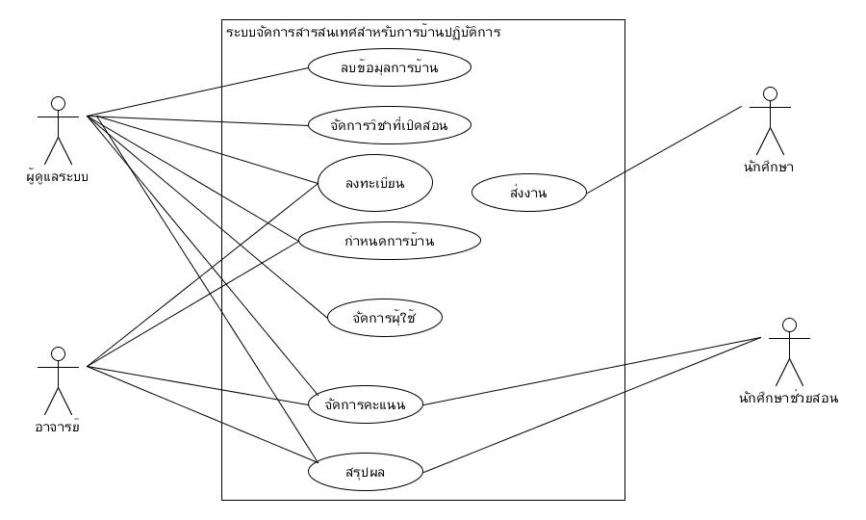

รูปที่ . Use Case Diagram ของระบบจัดการสารสนเทศสำหรับการบ้านปฏิบัติการ

จาก Use Case Diagram ของระบบจัดการสารสนเทศสำหรับการบ้านปฏิบัติการที่แสดงในภาพข้างต้น จะเห็นได้ว่า

1. Actor ที่ต้องมีในระบบได้แก่

* นักศึกษา
* นักศึกษาช่วยสอน
* อาจารย์
* ผู้ดูแลระบบ

1. Use Case ที่ต้องมีในระบบได้แก่

* ส่งงาน
* ลงทะเบียน
* จัดการวิชาที่เปิดสอน
* จัดการผู้ใช้
* จัดการคะแนน
* สรุปผล
* กำหนดการบ้าน
* ลบข้อมูลการบ้าน

จาก Use Case Diagram พบว่า Use Case ที่มีความสัมพันธ์กับนักศึกษาได้แก่ ส่งงาน Use Case ที่มีความสัมพันธ์กับนักศึกษาช่วยสอนได้แก่ 1) จัดการคะแนน 2) สรุปผล Use Case ที่มีความสัมพันธ์กับอาจารย์ผู้สอนได้แก่ 1) ลงทะเบียน 2) กำหนดการบ้าน 3) จัดการคะแนน 4) สรุปผล Use Case ที่มีความสัมพันธ์กับผู้ดูแลระบบได้แก่ 1) ลบข้อมุลการบ้าน 2) จัดการวิชาที่เปิดสอน 3) ลงทะเบียน 4) กำหนดการบ้าน 5) จัดการผู้ใช้ 6) จัดการคะแนน 7) สรุปผล

### Activity Diagram

แผนภาพ Activity Diagram [5] ที่ใช้ที่แสดงขั้นตอนการทำงานของ use case จะเน้นไปที่งานย่อยของแต่ละผู้ใช้ โดยจะมีกระบวนการทำงานคล้ายกับ Flowchart เพื่อให้เห็นว่าผู้ใช้แต่ละประเภทมีการทำงานอะไรบ้างในระบบ เพื่อให้เข้าใจระบบง่ายขึ้น ซึ่งแผนภาพนี้ใช้สัญญาลักษณ์ดังตาราง 3.2

ตารางที่ . สัญลักษณ์แผนภาพ Activity Diagram

|  |  |  |
| --- | --- | --- |
| สัญลักษณ์ | ชื่อสัญลักษณ์ | คำอธิบาย |
|  | Start State | สัญญาลักษณ์ สถานะเริ่มต้นในระบบ |
|  | Final State | สัญญาลักษณ์ สถานะสุดท้ายในระบบ |
|  | State | สัญญาลักษณ์ สถานะการทำงานในระบบ |
|  | decision | สัญญาลักษณ์ ตัดสินใจเลือกสถานะการทำงานในระบบ |
|  | Flow | สัญญาลักษณ์ให้เห็นลำดับสถานะการทำงานในระบบ |

**ตารางที่ 9.2 สัญลักษณ์แผนภาพ Activity Diagram (ต่อ)**

|  |  |  |
| --- | --- | --- |
| สัญลักษณ์ | ชื่อสัญลักษณ์ | คำอธิบาย |
|  | System | สัญลักษณ์ กรอบการทำงานของระบบ |

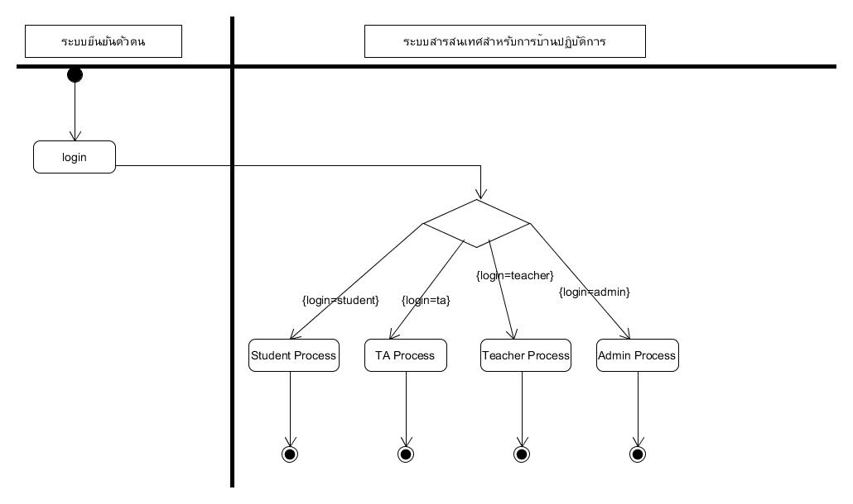

รูปที่ . Activity Diagram ของระบบใหญ่

จากรูป Activity Diagram ของระบบใหญ่ที่มี 2 ระบบทำงานร่วมกันคือ 1) ระบบยืนยันตัวตน 2) ระบบจัดการสารสนเทศสำหรับการบ้านปฏิบัติการ จากรูปจะเห็นได้ว่าเมื่อผู้ใช้เข้าสู่ระบบจะอยู่ในส่วนของระบบยืนยันตัวตน เป็นระบบที่ทำหน้าที่ในการตรวจว่าผู้ใช้สามารเข้ามาใช้ระบบได้ หรือไม่ หากผู้ใช้สามารใช้งานระบบได้ ระบบจะทำการตอบกลับไปยังระบบจัดการสารสนเทศสำหรับปฏิบัติการ เมื่อได้รับแล้วจะทำการตรวจสอบว่าเป็นผู้ใช้ประเภทไหนแล้วจะทำการเข้าไปยังหน้าหลักของระบบสำหรับผู้ใช้นั้นๆ ซึ่งในระบบมีหน้าหลักสำหรับผู้ใช้อยู่ 4 ประเภทได้แก่ 1) หน้าหลักของนักศึกษา 2) หน้าหลักของนักศึกษาช่วยสอน 3) หน้าหลักของอาจารย์ 4) หน้าหลักของผู้ดูแลระบบ เมื่อเข้าไปยังหน้าหลักของผู้ใช้แต่ละประเภท ผู้ใช้สามารถทำงานตามที่ได้กำหนดเอาไว้ตามต้องการ และเมื่อทำงานเสร็จแล้วทำการลงชื่ออกจากระบบจบการทำงาน

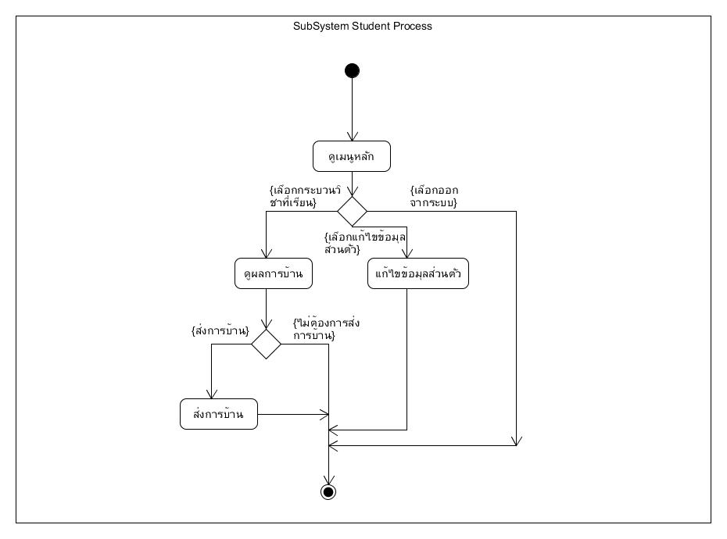

รูปที่ . Activity Diagram แสดงขอบเขตการทำงานของนักศึกษา

จาก Activity Diagram ที่แสดงขอบเขตการทำงานของนักศึกษา เมื่อนักศึกษาเข้าสู่หน้าหลัก จากรูปพบว่านักศึกษาสามารถเลือกทำงานได้ 3 อย่างได้แก่ 1) ต้องการดูผลการบ้านเมื่อดูการบ้านเสร็จแล้ว หากต้องการส่งงานนักศึกษาสามารถเข้าไปส่งงานการบ้านได้ 2) นักศึกษาสามารถแก้ไขข้อมูลส่วนตัวได้ 3) เมื่อทำทำงานเสร็จแล้วทำการลงชื่อออกจากระบบ หากยังไม่ทำการออกจากระบบนักศึกษาสามารถเข้าไปทำงาน ที่ 1 และ 2 ซ้ำได้

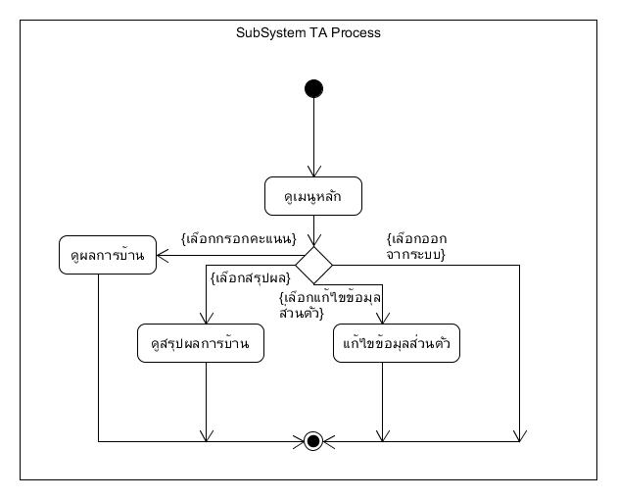

รูปที่ . Activity Diagram แสดงขอบเขตการทำงานของนักศึกษาช่วยสอน

จาก Activity Diagram ที่แสดงขอบเขตการทำงานของนักศึกษาช่วยสอน เมื่อนักศึกษาช่วยสอนเข้าสู่หน้าหลัก จากรูปพบว่านักศึกษาช่วยสอนสามารถเลือกทำงานได้ 4 อย่างได้แก่ 1) นักศึกษาช่วยสอนสามารถดูผลการบ้านของนักศึกษาได้ 2) สามารถดูสรุปผลการบ้านของนักศึกษา 3) นักศึกษาช่วยสามารถแก้ไขข้อมูลส่วนตัวของตนเองได้ 4) เมื่อทำทำงานเสร็จแล้วทำการลงชื่อออกจากระบบ หากยังไม่ทำการออกจากระบบนักศึกษาสามารถเข้าไปทำงานที่ 1 2 และ 3 ซ้ำได้

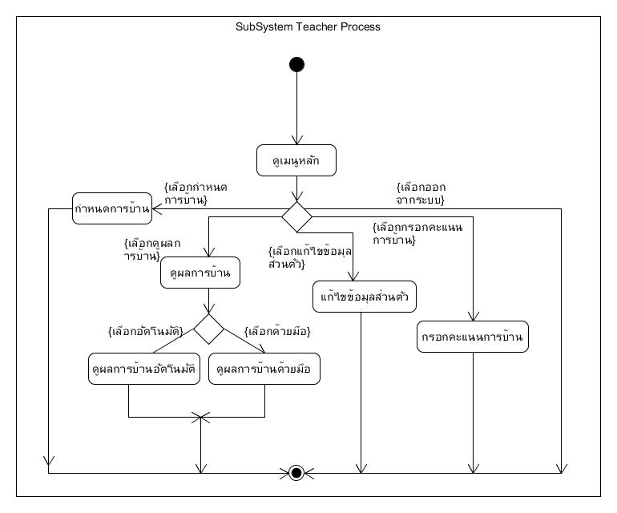

รูปที่ . Activity Diagram แสดงขอบเขตการทำงานของอาจารย์

จาก Activity Diagram ที่แสดงขอบเขตการทำงานของอาจารย์ เมื่ออาจารย์เข้าสู่หน้าหลัก จากรูปพบว่าอาจารย์สามารถเลือกทำงานได้ 5 อย่างได้แก่ 1) อาจารย์สามรถกำหนดการบ้านให้กับนักศึกษาได้ 2) สามารถดูผลการบ้านได้ อาจารย์สามารถเลือกได้ว่าจะดูผลการบ้านอัตโนมัติ หรือผลการบ้านด้วยมือ 3) อาจารย์สามารถแก้ไขข้อมูลส่วนตัวของตนเองได้ 4) อาจารย์สามรถเข้าไปกรอกคะแนนการบ้านให้นักนักศึกษาได้ 5) เมื่อทำทำงานเสร็จแล้วทำการลงชื่อออกจากระบบ หากยังไม่ทำการออกจากระบบนักศึกษาสามารถเข้าไปทำงานที่ 1 2 3 และ4 ซ้ำได้

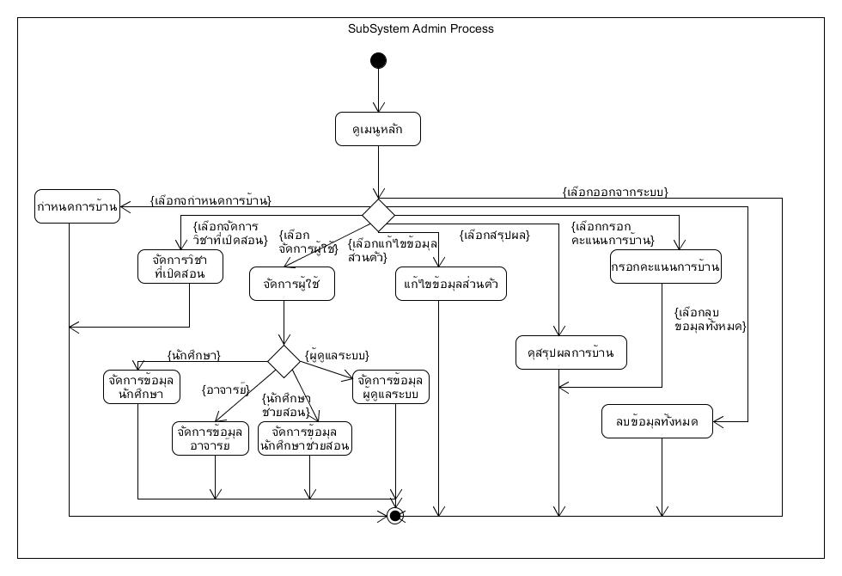

รูปที่ . Activity Diagram แสดงขอบเขตการทำงานของผู้ดูแลระบบ

จาก Activity Diagram ที่แสดงขอบเขตการทำงานของผู้ดูแลระบบ เมื่อผู้ดูแลระบบเข้าสู่หน้าหลัก จากรูปพบว่าผู้ดูแลระบบสามารถเลือกทำงานได้ 8 กระบวนการได้แก่ 1) ผู้ดูแลระบบสามารถกำหนดการบ้านให้กับนักศึกษาได้ 2) ผู้ดูแลระบบสามารถจัดการผู้ใช้ได้ ผู้ดูแลระบบสามารถเลือกจัดการกับผู้ใช้ได้ 4 ประเภท 1) ข้อมูลนักศึกษา 2) ข้อมูลนักศึกษาช่วยสอน 3) ข้อมูลอาจารย์ 4) ข้อมูลผู้ดูแลระบบ 3) สามารถจัดการกระบวนวิชา ตอน ที่เปิดสอนได้ 4) ผู้ดูแลระบบสามารถแก้ไขข้อมูลส่วนตัวของตนเองได้ 5) สามารถเรียกดูสรุปผลการบ้านที่นักศึกษาส่งได้ 6) ผู้ดูแลระบบสามารถเข้าไปกรอกคะแนนการบ้านให้กับนักศึกษาได้ 7) สามารถลบข้อมูลทั้งหมดได้เมื่อสิ้นสุดภาคการศึกษา 8) เมื่อทำทำงานเสร็จแล้วทำการลงชื่อออกจากระบบ หากยังไม่ทำการออกจากระบบนักศึกษาสามารถเข้าไปทำงานที่ 1 2 3 4 5 และ 6 ซ้ำได้

### Sequence Diagram

แผนภาพ Sequence Diagram [5] แสดงลำดับการทำงานของระบบ โดยมี Object และ เวลาเป็นตัวกำหนดลำดับของงาน และเน้นไปที่ instant ของ Object Sequence Diagram เป็น Diagram ซึ่งแสดงปฏิสัมพันธ์ (Interaction) ระหว่าง Object ตามลำดับของเหตุการณ์ที่เกิดขึ้น ณ เวลาที่กำหนด message ที่เกิดขึ้นระหว่าง Object และ instant ซึ่งแผนภาพนี้ใช้สัญญาลักษณ์ดังตารางที่ 3.3

ตารางที่ . สัญลักษณ์แผนภาพ Sequence Diagram

|  |  |  |
| --- | --- | --- |
| สัญลักษณ์ | ชื่อสัญลักษณ์ | คำอธิบาย |
|  | Actor | สัญญาลักษณ์ ผู้ที่เกี่ยวข้องกับระบบ |
|  | Instance | สัญญาลักษณ์ สิ่งที่ต้องทำหน้าที่ตอบสนองต่อ Actor |
|  | Lifeline | สัญญาลักษณ์ เส้นแสดงชีวิตของสี่ที่ต้องตอบสนองต่อ Actor |
|  | Message | สัญญาลักษณ์ คำสั่ง หรือการทำทำงานจากสิ่งหนึ่งไปยังอีกสิ่งหนึ่ง |
|  | Message Return | สัญญาลักษณ์ การย้อนกลับคำสั่ง หรือการทำทำงานจากสิ่งหนึ่งไปยังอีกสิ่งหนึ่ง |
|  | Focus of Control/ Activation | สัญลักษณ์ จุดเริ่มต้น และจุดสิ้นสุดของแต่ละกิจกรรมในระหว่างมีชีวิตอยู่ |

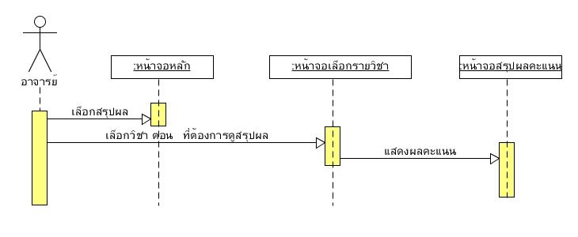

รูปที่ . Sequence Diagram แสดงลำดับการทำงานของการดูผลคะแนนการบ้าน

จาก Sequence Diagram แสดงลำดับการทำงานของการดูผลคะแนนการบ้าน เมื่ออาจารย์ต้องการดูผลคะแนนการบ้าน เมื่อเข้าสู่หน้าจอหลักของอาจารย์ เลือกดูสรุปผล ระบบจะแสดงหน้าจอเลือกรายวิชา อาจารย์ทำการเลือกกระบวนวิชา ตอนที่ตนเองสอน และต้องการดูผลคะแนน เมื่อกดตกลงระบบจะทำการแสดงคะแนนการบ้านทั้งหมดของตอนนั้น ในหน้าจอสรุปผลคะแนนการบ้าน

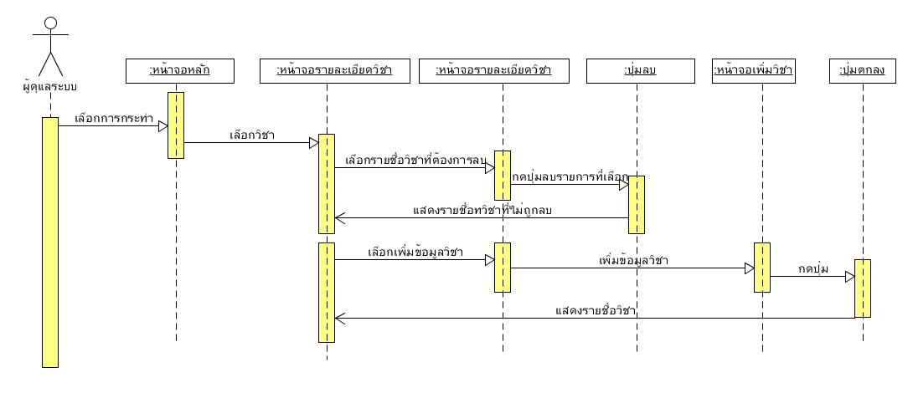รูปที่ . Sequence Diagram แสดงลำดับการทำงานของการจัดการกระบวนวิชาที่เปิดสอน

จาก Sequence Diagram แสดงลำดับการทำงานของการจัดการกระบวนวิชาที่เปิดสอน เมื่อผู้ดูแลระบบต้องการจัดการกระบวนวิชาที่เปิดสอน เมื่อเข้าสู่หน้าจอหลักของผู้ดูแลระบบ เลือกจัดการวิชา ระบบแสดงหน้ารายวิชาทั้งหมด จากนั้นทำการเลือกว่าต้องการลบ หรือต้องการเพิ่มวิชา หากเลือกต้องการลบวิชาให้ทำการเลือกวิชาที่ต้องการลบ เมื่อคลิกที่กล่องของแต่ละวิชาที่ต้องการลบ ระบบจะทำการแสดงวิชาที่ถูกเลือก หลักจากทำการเลือกเสร็จแล้วให้กดปุ่มลบระบบจะทำการลบรายวิชาที่เลือกทั้งหมด และจะแสดงรายวิชาที่เหลือในหน้าจอรายละเอียดวิชา แต่หากต้องการเพิ่มวิชา ให้เลือกที่เพิ่มวิชา ระบบจะแสดงหน้าจอเพิ่มวิชา ทำการกรอกรายละเอียดเสร็จแล้วให้กดปุ่มตกลง ระบบจะทำการแสดงรายวิชาทั้งหมดที่หน้าจอรายละเอียดวิชาทั้งหมดที่ลงทะเบียน

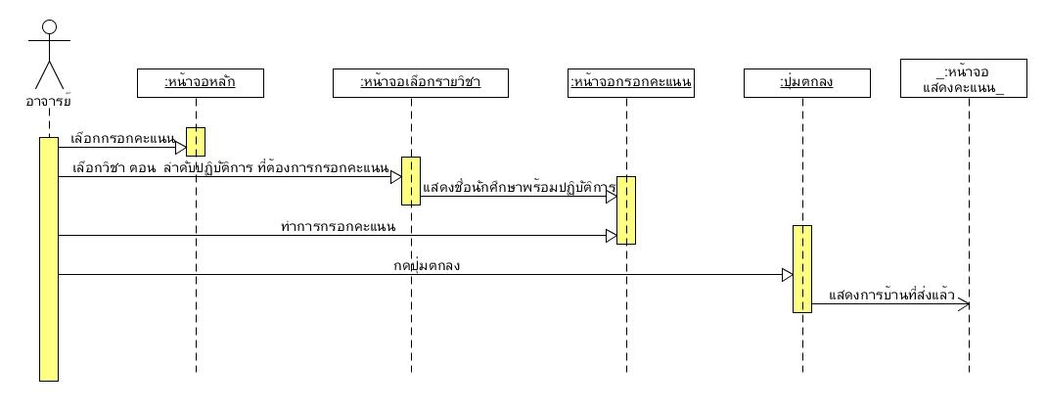

รูปที่ . Sequence Diagram แสดงลำดับการทำงานของการกรอกคะแนนการบ้าน

จาก Sequence Diagram แสดงลำดับการทำงานของการกรอกคะแนนการบ้าน เมื่ออาจารย์ต้องการกรอกคะแนนการบ้าน เมื่อเข้าสู่หน้าหลักของอาจารย์ เลือกกรอกคะแนนการบ้าน ระบบจะแสดงหน้าจอรายวิชาให้เลือก ทำการเลือกรายวิชา ตอน ลำดับปฏิบัติการแล้วกดตกลง ระบบจะทำการแสดงรายชื่อนักศึกษา และพร้อมช่องกรอกคะแนนปฏิบัติการ ทำการกรอกคะแนนจนเสร็จแล้วกดปุ่มตกลง ระบบจะแสดงคะแนนในหน้าจอคะแนนการบ้านทั้งหมด

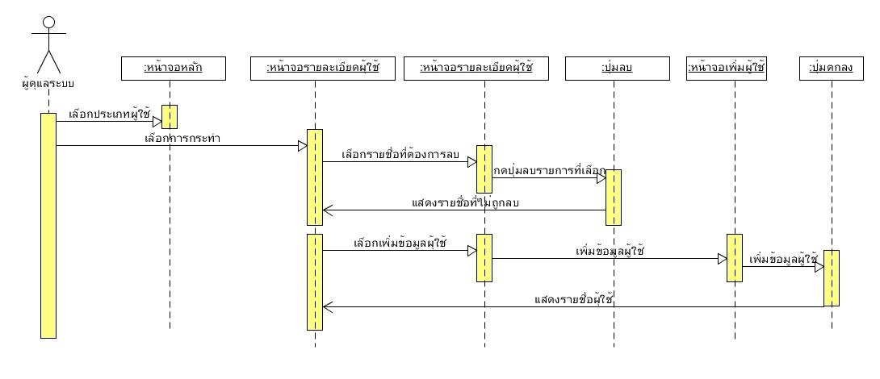

รูปที่ . Sequence Diagram แสดงลำดับการทำงานของการจัดการผู้ใช้

จาก Sequence Diagram แสดงลำดับการทำงานของการจัดการผู้ใช้ เมื่อผู้ดูแลระบบต้องการจัดการผู้ใช้ เมื่อเข้าสู่หน้าจอหลักของผู้ดูแลระบบ เลือกจัดการผู้ใช้ ระบบแสดงหน้าจอรายละเอียดผู้ใช้ทั้งหมด จากนั้นทำการเลือกว่าต้องการลบ หรือต้องการเพิ่มผู้ใช้ หากเลือกต้องการลบผู้ใช้ให้ทำการเลือกผู้ใช้ที่ต้องการลบ เมื่อคลิดที่กล่องของแต่ละผู้ใช้ที่ต้องการลบ ระบบจะทำการแสดงผู้ใช้ที่ถูกเลือก หลักจากทำการเลือกเสร็จแล้วให้กดปุ่มลบระบบจะทำการลบรายผู้ใช้ที่เลือกทั้งหมด และจะแสดงผู้ใช้ที่เหลือในหน้าจอรายละเอียดผู้ใช้ แต่หากต้องการเพิ่มผู้ใช้ ให้เลือกที่เพิ่มผู้ใช้ ระบบจะแสดงหน้าจอเพิ่มผู้ใช้ ทำการกรอกรายละเอียดเสร็จแล้วให้กดปุ่มตกลง ระบบจะทำการแสดงผู้ใช้ทั้งหมดที่หน้าจอรายละเอียดผู้ใช้ทั้งหมด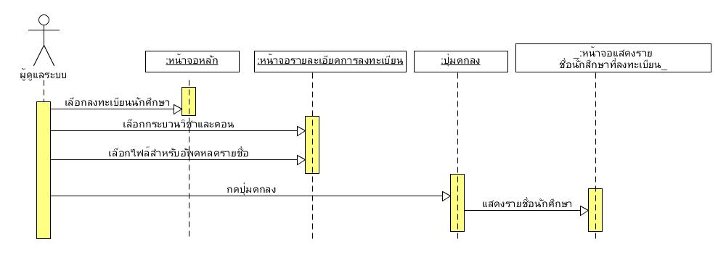

รูปที่ . Sequence Diagram แสดงลำดับการทำงานของการลงทะเบียน

จาก Sequence Diagram แสดงลำดับการทำงานของการลงทะเบียน เมื่อเข้าสู่หน้าหลักของผู้ดูแลระบบ เลือกเพิ่มรายชื่อนักศึกษา ระบบจะแสดงหน้าจอรายวิชาให้เลือก ทำการเลือกรายวิชา ตอน แล้วกดตกลง ทำการเลือกไฟล์รายชื่อนักศึกษาที่ได้เตรียมไว้จากสำนักทะเบียน แล้วกดตกลง ระบบจะทำการแสดงรายชื่อนักศึกษาที่ลงทะเบียนในรายวิชานั้นในหน้าจอแสดงรายชื่อนักศึกษาที่ลงทะเบียน

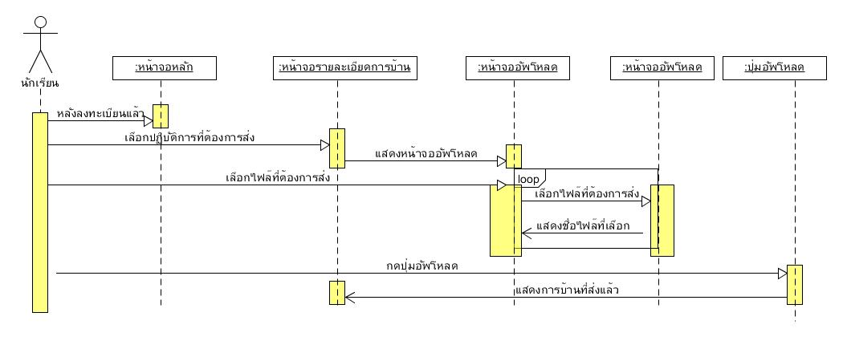

รูปที่ . Sequence Diagram แสดงลำดับการทำงานของการส่งการบ้าน

จาก Sequence Diagram แสดงลำดับการทำงานของการส่งการบ้าน เมื่อนักศึกษาต้องการส่งการบ้าน เมื่อเข้าสู่หน้าหลักของนักศึกษา เลือกกระบวนวิชาที่จะส่ง ระบบจะแสดงหน้ารายละเอียดการบ้าน ทำการเลือกปฏิบัติการที่ต้องการส่ง ระบบแสดงหน้าจอสำหรับอัพโหลดงาน ทำการเลือกไฟล์ที่ต้องการส่ง โดยนักศึกษาสามารถอัพโหลดได้หลายไฟล์ตามที่อาจารย์กำหนด เมื่อเลือกไฟล์เสร็จแล้วระบบจะแสดงว่ามีไฟล์อะไรบ้างที่ได้เลือกไว้แล้ว เมื่อเลือกเสร็จกดปุ่มอัพโหลด ระบบจะทำการแสดงการบ้านที่ได้ส่งแล้วในหน้าจอรายละเอียดการบ้าน

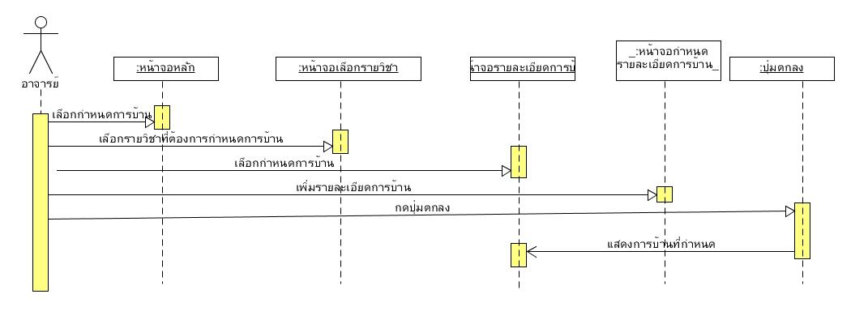

รูปที่ . Sequence Diagram แสดงลำดับการทำงานของการกำหนดการบ้าน

จาก Sequence Diagram แสดงลำดับการทำงานของการกำหนดการบ้าน เมื่ออาจารย์ต้องการกำหนดการบ้าน เมื่อเข้าสู่หน้าหลักของอาจารย์ เลือกกำหนดการบ้าน ระบบจะแสดงหน้าจอเลือกรายวิชา ทำการเลือกวิชาที่ต้องการกำหนดการบ้าน ระบบจะแสดงหน้าจอให้กรอกราละเอียดการบ้าน ทำการกรอกรายละเอียดการบ้าน เมื่อกรอหเสร็จกดปุ่มตกลง ระบบจะทำการแสดงการบ้านที่กำหนดในหน้าจอรายละเอียดการบ้าน

# บทที่ **4** การออกแบบฐานข้อมูล

ขั้นตอนการออกแบบในส่วนของฐานข้อมูล (Database Design) เป็นเรื่องที่มีความสำคัญสำหรับการทำงานที่มีการจัดเก็บข้อมูลจำนวนมาก เนื่องจากการออกแบบฐานข้อมูลที่ดีจะทำให้การใช้งานของระบบสะดวก มีความถูกต้องตรงกัน ไม่ซ้ำซ้อน และง่ายต่อการปรับปรุง ระบบจัดการสารสนเทศสำหรับการบ้านปฏิบัติการ ภาควิชาวิทยาการคอมพิวเตอร์ คณะวิทยาศาสตร์ มหาวิทยาลัยเชียงใหม่ มีการออกแบบฐานข้อมูลมีรายละเอียดหลักๆ ดังนี้

## รายละเอียดฐานข้อมูล

การนำเสนอข้อมูลภาพในรูปแบบเว็บแอปพลิเคชันสำหรับองค์กรภาคเอกชน มีรายละเอียดเกี่ยวกับฐานข้อมูลดังนี้

1. ระบบบริหารจัดการฐานข้อมูลที่ใช้ คือ MySQL
2. เครื่องมือในการบริหารจัดการฐานข้อมูล คือ phpMyAdmin
3. ชื่อของฐานข้อมูล คือ DBTest
4. ระบบมีตารางที่เกี่ยวข้อง 10 ตาราง

## แผนภาพแสดงความสัมพันธ์ระหว่างเอนทิตี

ความสัมพันธ์ของข้อมูลระหว่างตาราง เป็นส่วนสำคัญที่ทำให้เกิดโครงสร้างฐานข้อมูล เนื่องจากตารางที่มีความสัมพันธ์กันจะเชื่อมโยงกันด้วยชนิดของความสัมพันธ์ได้หลายแบบ ซึ่งมีผลต่อการทำงานของระบบ โดยสัญลักษณ์ที่ใช้แทนความสัมพันธ์ดังกล่าวได้อธิบายไว้ในรูป 4.1

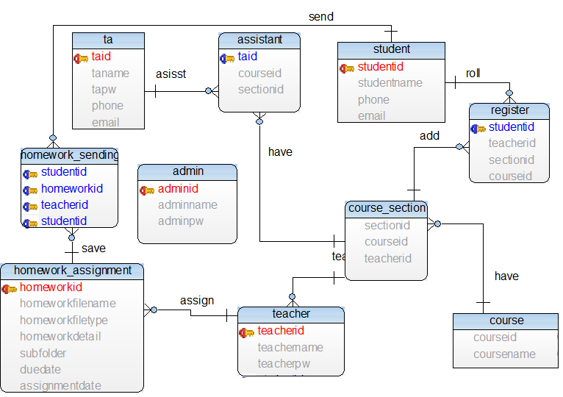

## 

รูปที่ . แสดงความสัมพันธ์ระหว่างตาราง

## สัญลักษณ์ที่ใช้แผนภาพแสดงความสัมพันธ์ระหว่างเอนทิตี

สัญลักษณ์ที่ใช้แผนภาพแสดงความสัมพันธ์ระหว่างเอนทิตี [2] ในระบบแสดงดังตารางที่ 4.1

ตารางที่ . สัญลักษณ์ที่ใช้ในแผนภาพเอนทิตี

|  |  |
| --- | --- |
| **สัญลักษณ์** | **ความหมาย** |
|  | เอนทิตี คือ ชื่อของสิ่งใดสิ่งหนึ่ง อาจเป็น คน สิ่งของ สถานที่ การกระทำ ซึ่งต้องการเก็บลงในฐานข้อมูล |
|  | ความสัมพันธ์แบบ Mandatory One |

**ตารางที่ 10.1 สัญลักษณ์ที่ใช้ในแผนภาพเอนทิตี (ต่อ)**

|  |  |
| --- | --- |
| **สัญลักษณ์** | **ความหมาย** |
|  | ความสัมพันธ์แบบ Mandatory Many |
|  | ความสัมพันธ์แบบ Optional One |
|  | ความสัมพันธ์แบบ Optional Many |

## ความสัมพันธ์ (Relationship)

ลักษณะความสัมพันธ์ (Relationship) มี 3 ประเภทรูปที่ 4.3 - 4.5

1. ความสัมพันธ์แบบหนึ่งต่อหนึ่ง (One-to-One Relationship) เป็นความสัมพันธ์ที่ระเบียน A มีความสัมพันธ์ 1 ความสัมพันธ์กับ ระเบียน B

A

B

รูปที่ . แสดงความสัมพันธ์แบบหนึ่งต่อหนึ่ง

1. ความสัมพันธ์แบบหนึ่งต่อกลุ่ม (One-to-Many Relationship) เป็นความสัมพันธ์ที่ระเบียน A มีความสัมพันธ์ หลายความสัมพันธ์กับ ระเบียน B

A

B

รูปที่ . แสดงความสัมพันธ์แบบหนึ่งต่อกลุ่ม

1. ความสัมพันธ์แบบกลุ่มต่อกลุ่ม (Many-to-Many Relationship) เป็นความสัมพันธ์ที่ระเบียน A และ ระเบียน B มีความสัมพันธ์ซึ่งกัน และกัน หลายความสัมพันธ์

รูปที่ . แสดงความสัมพันธ์แบบกลุ่มต่อกลุ่ม

A

B

## รายละเอียดของข้อมูลแต่ละตาราง

จากการออกแบบฐานข้อมูลในระดับกายภาพ จะได้ตารางที่เกี่ยวข้องกับระบบทั้งหมด 10 ตาราง ได้แก่ตารางนักศึกษา ตารางอาจารย์ผู้สอน ตารางผู้ดูแลระบบ ตารางนักศึกษาช่วยสอน ตารางตอนของกระบวนวิชา ตารางกระบวนวิชา ตารางการลงทะเบียน ตารางการช่วยสอน ตารางการกำหนดการบ้าน ตารางการส่งการบ้าน ซึ่งรายละเอียดภายในตารางแต่ละตารางมีดังต่อไปนี้

ตารางที่ . รายละเอียดข้อมูลในตารางกระบวนวิชา

|  |  |  |  |  |
| --- | --- | --- | --- | --- |
| ตาราง : COURSE  คำอธิบาย : เก็บข้อมูลกระบวนวิชา  คีย์หลัก : courseId  ตารางอ้างอิง : ไม่มี | | | | |
| ลำดับ | ชื่อฟิลด์ | ชนิด | ความหมาย | ค่าตัวอย่าง |
| 1 | courseId | char (6) | รหัสของกระบวนวิชา | “204100” |
| 2 | courseName | varchar (50) | ชื่อของกระบวนวิชา | “เทคโนโลยีสารสนเทศ 1” |
| 3 | adminId | varchar (20) | รหัสเข้าใช้ผู้ดูแลระบบ | “admin” |

ตารางที่ . รายละเอียดข้อมูลในตารางตอนของกระบวนวิชา

|  |  |  |  |  |
| --- | --- | --- | --- | --- |
| ตาราง : COURSE_SECTION  คำอธิบาย : เก็บข้อมูลตอนของกระบวนวิชา  คีย์หลัก : courseId sectionId  ตารางอ้างอิง : courseId จาก COURSE | | | | |
| ลำดับ | ชื่อฟิลด์ | ชนิด | ความหมาย | ค่าตัวอย่าง |
| 1 | courseId | char (6) | รหัสของกระบวนวิชา | “204100” |
| 2 | sectionId | char (3) | รหัสลำดับตอน คือ ชื่อตอนของแต่ละกระบวนวิชา | “006” |
| 3 | teacherId | varchar (20) | รหัสของอาจารย์ผู้สอน | “dussadee” |

ตารางที่ . รายละเอียดข้อมูลในตารางผู้ดูแลระบบ

|  |  |  |  |  |
| --- | --- | --- | --- | --- |
| ตาราง : ADMIN  คำอธิบาย : เก็บข้อมูลผู้ดูแลระบบ  คีย์หลัก : adminId  ตารางอ้างอิง : ไม่มี | | | | |
| ลำดับ | ชื่อฟิลด์ | ชนิด | ความหมาย | ค่าตัวอย่าง |
| 1 | adminId | varchar (20) | รหัสเข้าใช้ผู้ดูแลระบบ | “admin” |
| 2 | adminName | varchar (50) | ชื่อ และนามสกุลผู้ดูแลระบบ | “ผู้ดูแลระบบ” |
| 3 | adminPw | char (4) | รหัสผ่านผู้ดูแลระบบ | “1234” |

ตารางที่ . รายละเอียดข้อมูลในตารางอาจารย์ผู้สอน

|  |  |  |  |  |
| --- | --- | --- | --- | --- |
| ตาราง : TEACHER  คำอธิบาย : เก็บข้อมูลอาจารย์ผู้สอน  คีย์หลัก : teacherId  ตารางอ้างอิง : ไม่มี | | | | |
| ลำดับ | ชื่อฟิลด์ | ชนิด | ความหมาย | ค่าตัวอย่าง |
| 1 | teacherId | varchar (20) | รหัสเข้าใช้อาจารย์ผู้สอน | “dussadee” |
| 2 | teacherName | varchar (50) | ชื่อ และนามสกุลของอาจารย์ | “อ.ดูษฎี ประเสริฐธิติพงษ์” |
| 3 | teacherPw | char (4) | รหัสผ่านอาจารย์ผู้สอน | “9988” |
| 4 | adminId | varchar (20) | รหัสเข้าใช้ผู้ดูแลระบบ | “admin” |

ตารางที่ . รายละเอียดข้อมูลในตารางนักศึกษา

|  |  |  |  |  |
| --- | --- | --- | --- | --- |
| ตาราง : STUDENT  คำอธิบาย : เก็บข้อมูลของนักศึกษา  คีย์หลัก : studentId  ตารางอ้างอิง : ไม่มี | | | | |
| ลำดับ | ชื่อฟิลด์ | ชนิด | ความหมาย | ค่าตัวอย่าง |
| 1 | studentId | char (9) | รหัสเข้าใช้นักศึกษา | “500510876” |
| 2 | studentName | varchar (50) | ชื่อ และนามสกุลของนักศึกษา | “นายเอก พลังคะพันธ์พงศ์” |

**ตารางที่ 10.6 รายละเอียดข้อมูลในตารางนักศึกษา (ต่อ)**

|  |  |  |  |  |
| --- | --- | --- | --- | --- |
| ลำดับ | ชื่อฟิลด์ | ชนิด | ความหมาย | ค่าตัวอย่าง |
| 3 | studentPw | char (4) | รหัสผ่านนักศึกษา | “1234” |
| 4 | phone | varchar (10) | เบอร์โทรศัพท์ | “0812345678” |
| 5 | email | varchar (50) | อีเมล์ | “eak@hotmail.com” |
| 6 | adminId | varchar (20) | รหัสเข้าใช้ผู้ดูแลระบบ | “admin” |

ตารางที่ . รายละเอียดข้อมูลในตารางการส่งการบ้าน

|  |  |  |  |  |
| --- | --- | --- | --- | --- |
| ตาราง : HOMEWORK_SENDING  คำอธิบาย : เก็บข้อมูลการส่งการบ้าน  คีย์หลัก : studentId courseId homeworkId  ตารางอ้างอิง : studentId จาก STUDENT courseId จาก COURSE_SECTION homeworkId จาก HOMEWORK_ASSIGNMENT | | | | |
| ลำดับ | ชื่อฟิลด์ | ชนิด | ความหมาย | ค่าตัวอย่าง |
| 1 | studentId | char (9) | รหัสของนักศึกษา | “500510876” |
| 2 | courseId | char (6) | รหัสของกระบวนวิชา | “204100” |
| 3 | homeworkId | int (2) | รหัสลำดับการบ้าน | 1 |
| 4 | sendStatus | float | สถานะการตรวจสอบการบ้าน  1 – ส่งไฟล์ถูกต้องตามกำหนด  0.5 – ส่งไฟล์เกินกำหนดวันส่ง | 0.5 |
| 5 | checkScore | float | คะแนนการตรวจสอบ | 9 |
| 6 | score | float | คะแนนรวมการบ้าน | 4.5 |
| 7 | userName | varchar (50) | ชื่อผู้ให้คะแนนการตรวจสอบ | “นายมานะ ใจดี” |

ตารางที่ . รายละเอียดข้อมูลในตารางการกำหนดการบ้าน

|  |
| --- |
| ตาราง : HOMEWORK_ASSIGNMENT  คำอธิบาย : เก็บข้อมูลการกำหนดการบ้าน  คีย์หลัก : courseId homeworkId  ตารางอ้างอิง : courseId จาก COURSE_SECTION |

**ตารางที่ 10.8 รายละเอียดข้อมูลในตารางการกำหนดการบ้าน (ต่อ)**

|  |  |  |  |  |
| --- | --- | --- | --- | --- |
| ลำดับ | ชื่อฟิลด์ | ชนิด | ความหมาย | ค่าตัวอย่าง |
| 1 | courseId | char (6) | รหัสของกระบวนวิชา | “204100” |
| 2 | homeworkId | int (2) | รหัสลำดับการบ้าน | 1 |
| 3 | homeworkFileName | varchar (50) | ชื่อไฟล์การบ้าน | “It1” |
| 4 | homeworkFileType | varchar (5) | ชนิดไฟล์การบ้าน | “doc” |
| 5 | homeworkDetail | varchar (100) | รายละเอียดไฟล์การบ้าน | “ความรู้เบื้องต้นของสารสนเทศ” |
| 6 | subFolder | varchar (20) | ตำแหน่งการเก็บไฟล์การบ้าน | “lab01” |
| 7 | dueDate | date | วันกำหนดส่ง | 2010-09-30 |
| 8 | assignDate | date | วันที่กำหนดการบ้าน | 2010-09-23 |
| 9 | adminId | varchar (20) | รหัสเข้าใช้ผู้ดูแลระบบ | “admin” |

ตารางที่ . รายละเอียดข้อมูลในตารางนักศึกษาช่วยสอน

|  |  |  |  |  |
| --- | --- | --- | --- | --- |
| ตาราง : TA  คำอธิบาย : เก็บข้อมูลนักศึกษาช่วยสอน  คีย์หลัก : taId  ตารางอ้างอิง : courseId และ sectionId จาก COURSE_SECTION | | | | |
| ลำดับ | ชื่อฟิลด์ | ชนิด | ความหมาย | ค่าตัวอย่าง |
| 1 | taId | varchar (20) | รหัสเข้าใช้นักศึกษาช่วยสอน | “mana” |
| 2 | taName | varchar (50) | ชื่อ และนามสกุลของนักศึกษาช่วยสอน | “นายมานะ ใจดี” |
| 3 | taPw | char (4) | รหัสผ่านนักศึกษาช่วยสอน | “6789” |
| 4 | phone | varchar (10) | เบอร์โทรศัพท์ | “0887654321” |
| 5 | email | varchar (50) | อีเมล์ | “mana@hotmail.com” |
| 6 | adminId | varchar (20) | รหัสเข้าใช้ผู้ดูแลระบบ | “admin” |

ตารางที่ . รายละเอียดข้อมูลในตารางการลงทะเบียน

|  |  |  |  |  |
| --- | --- | --- | --- | --- |
| ตาราง : REGISTER  คำอธิบาย : เก็บข้อมูลการลงทะเบียน  คีย์หลัก : studentId courseId sectionId  ตารางอ้างอิง : studentId จาก STUDENT courseId และ sectionId จาก COURSE_SECTION | | | | |
| ลำดับ | ชื่อฟิลด์ | ชนิด | ความหมาย | ค่าตัวอย่าง |
| 1 | studentId | char (9) | รหัสของนักศึกษา | “500510876” |
| 2 | courseId | char (6) | รหัสของกระบวนวิชา | “204100” |
| 3 | sectionId | char (3) | รหัสลำดับตอน คือ ชื่อตอนของแต่ละกระบวนวิชา | “006” |

ตารางที่ . รายละเอียดข้อมูลในตารางการช่วยสอน

|  |  |  |  |  |
| --- | --- | --- | --- | --- |
| ตาราง : ASSISTANT  คำอธิบาย : เก็บข้อมูลการช่วยสอน  คีย์หลัก : taId coursed sectionId  ตารางอ้างอิง : taId จาก TA ection และsectionId จาก COURSE_SECTION | | | | |
| ลำดับ | ชื่อฟิลด์ | ชนิด | ความหมาย | ค่าตัวอย่าง |
| 1 | taId | varchar (20) | รหัสเข้าใช้นักศึกษาช่วยสอน | “mana” |
| 2 | courseId | char (6) | รหัสของกระบวนวิชาที่ช่วยสอน | “204100” |
| 3 | sectionId | char (3) | รหัสลำดับตอนที่ช่วยสอน | “001” |

# บทที่ **5** การออกแบบหน้าจอ

การออกแบบส่วนต่อประสานเพื่อให้ตรงกับความต้องการของผู้ใช้ ได้ทำตามขอบเขตของการวิเคราะห์ความต้องการ และออกแบบระบบที่ได้ทำไว้ เพื่อให้ระบบจัดการสารสนเทศสำหรับการบ้านปฏิบัติการ ภาควิชาวิทยาการคอมพิวเตอร์ คณะวิทยาศาสตร์ มหาวิทยาลัยเชียงใหม่ มีการทำงานตรงตามความต้องการของผู้ใช้ เกิดการใช้งานที่ง่าย และสะดวก ดังนั้นจึงนำเสนอจอภาพการทำงานในส่วนต่างๆ ของระบบดังแสดงส่วนของการทำงานภายใต้ระบบ ซึ่งประกอบด้วยส่วนต่างๆ ซึ่งจะอธิบายการออกแบบ และพัฒนาระบบ ดังนี้

## หน้าจอหลักสำหรับผู้ดูแลระบบ

ส่วนของหน้าจอหลักสำหรับผู้ดูแลระบบ กระบวนการทำงานจากไฟล์ index_admin.php ในโฟล์เดอร์ admin ซึ่งสามารถอธิบายรายละเอียดได้ดังรูปที่ 5.1

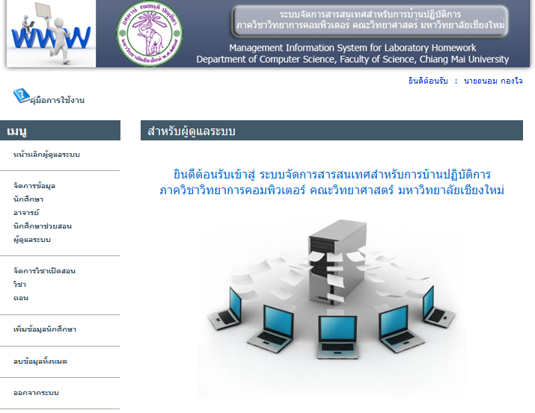

รูปที่ . หน้าจอหลักสำหรับผู้ดูแลระบบ

จากรูปที่ 5.1 อธิบายรายละเอียดหน้าจอได้ดังนี้

ส่วนที่ 1 คือ ส่วนแสดงชื่อของเว็บไซต์

ส่วนที่ 2 คือ ส่วนแสดงชื่อผู้ดูแลระบบ

ส่วนที่ 3 คือ ส่วนแสดงตัวเลือกของเมนู ที่ผู้ดูแลระบบสามารถใช้งานได้

## หน้าจอจัดการข้อมูลนักศึกษา

ส่วนของหน้าจอจัดการข้อมูลนักศึกษา กระบวนการทำงานจากไฟล์ manage_student.php ในโฟล์เดอร์ admin ซึ่งสามารถอธิบายรายละเอียดได้ดังรูปที่ 5.2

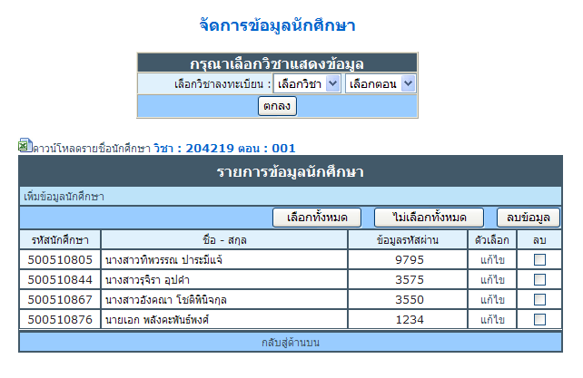

รูปที่ . หน้าจอจัดการข้อมูลนักศึกษา

จากรูปที่ 5.2 อธิบายรายละเอียดหน้าจอได้ดังนี้

ส่วนที่ 1 คือ ส่วนการเลือกวิชา และตอน เพื่อแสดงข้อมูล

ส่วนที่ 2 คือ ส่วนแสดงข้อมูลรายการจัดการรายชื่อนักศึกษา

ส่วนที่ 3 คือ ส่วนการเชื่อมโยงไปยังหน้าจอเพิ่มข้อมูลนักศึกษา

ส่วนที่ 4 คือ ส่วนการเชื่อมโยงไปยังหน้าจอแก้ไขข้อมูลนักศึกษา

ส่วนที่ 5 คือ ปุ่มเลือกข้อมูลนักศึกษาทั้งหมด

ส่วนที่ 6 คือปุ่มไม่เลือกข้อมูลนักศึกษาทั้งหมด

ส่วนที่ 7 คือปุ่มลบข้อมูลนักศึกษาจากการเลือก

## หน้าจอจัดการข้อมูลนักศึกษาช่วยสอน

ส่วนของหน้าจอจัดการข้อมูลนักศึกษาช่วยสอน กระบวนการทำงานจากไฟล์ manage_ta.php ในโฟล์เดอร์ admin ซึ่งสามารถอธิบายรายละเอียดได้ดังรูปที่ 5.3

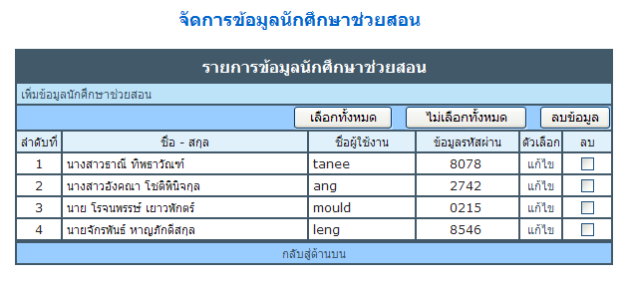

รูปที่ . หน้าจอจัดการข้อมูลนักศึกษาช่วยสอน

จากรูปที่ 5.3 อธิบายรายละเอียดหน้าจอได้ดังนี้

ส่วนที่ 1 คือ ส่วนการเชื่อมโยงไปยังหน้าจอเพิ่มข้อมูลนักศึกษาช่วยสอน

ส่วนที่ 2 คือ ส่วนการเชื่อมโยงไปยังหน้าจอแก้ไขข้อมูลนักศึกษาช่วยสอน

ส่วนที่ 3 คือ ปุ่มเลือกข้อมูลนักศึกษาช่วยสอนทั้งหมด

ส่วนที่ 4 คือ ปุ่มไม่เลือกข้อมูลนักศึกษาช่วยสอนทั้งหมด

ส่วนที่ 5 คือ ปุ่มลบข้อมูลนักศึกษาช่วยสอน จากการเลือก

## หน้าจอจัดการข้อมูลผู้ดูแลระบบ

ส่วนของหน้าจอจัดการข้อมูลผู้ดูแลระบบ กระบวนการทำงานจากไฟล์ manage_admin.php ในโฟล์เดอร์ admin ซึ่งสามารถอธิบายรายละเอียดได้ดังรูปที่ 5.4

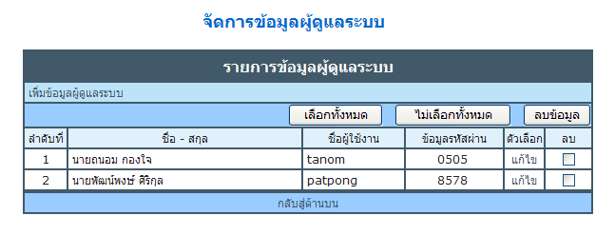

รูปที่ . หน้าจอจัดการข้อมูลผู้ดูแลระบบ

จากรูปที่ 5.4 อธิบายรายละเอียดหน้าจอได้ดังนี้

ส่วนที่ 1 คือ ส่วนการเชื่อมโยงไปยังหน้าจอเพิ่มข้อมูลผู้ดูแลระบบ

ส่วนที่ 2 คือ ส่วนการเชื่อมโยงไปยังหน้าจอแก้ไขข้อมูลผู้ดูแลระบบ

ส่วนที่ 3 คือ ปุ่มเลือกข้อมูลผู้ดูแลระบบทั้งหมด

ส่วนที่ 4 คือ ปุ่มไม่เลือกข้อมูลผู้ดูแลระบบทั้งหมด

ส่วนที่ 5 คือ ปุ่มลบข้อมูลผู้ดูแลระบบ จากการเลือก

## หน้าจอจัดการวิชา

ส่วนของหน้าจอจัดการข้อมูลวิชา กระบวนการทำงานจากไฟล์ manage_subject.php ในโฟล์เดอร์ admin ซึ่งสามารถอธิบายรายละเอียดได้ดังรูปที่ 5.5

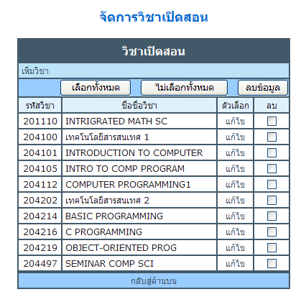

รูปที่ . หน้าจอจัดการวิชา

จากรูปที่ 5.5 อธิบายรายละเอียดหน้าจอได้ดังนี้

ส่วนที่ 1 คือ ส่วนการเชื่อมโยงไปยังหน้าจอเพิ่มวิชา

ส่วนที่ 2 คือ ส่วนการเชื่อมโยงไปยังหน้าจอแก้ไขวิชา

ส่วนที่ 3 คือ ปุ่มเลือกข้อมูลวิชาทั้งหมด

ส่วนที่ 4 คือ ปุ่มไม่เลือกข้อมูลวิชาทั้งหมด

ส่วนที่ 5 คือ ปุ่มลบข้อมูลวิชา จากการเลือก

## หน้าจอลงทะเบียนนักศึกษา

ส่วนของหน้าจอลงทะเบียนนักศึกษา กระบวนการทำงานจากไฟล์ import_student.php ในโฟล์เดอร์ admin ซึ่งสามารถอธิบายรายละเอียดได้ดังรูปที่ 5.6

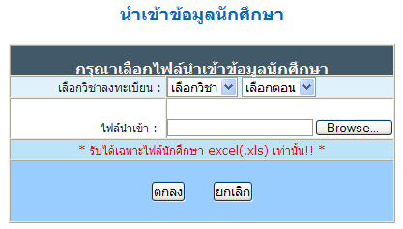

รูปที่ . หน้าจอลงทะเบียนนักศึกษา

จากรูปที่ 5.6 อธิบายรายละเอียดหน้าจอได้ดังนี้

ส่วนที่ 1 คือ ส่วนการเลือกวิชาลงทะเบียน

ส่วนที่ 2 คือ ส่วนการเลือกตอนลงทะเบียน

ส่วนที่ 3 คือ ส่วนนำเข้าไฟล์เอ็กเซล์ ข้อมูลนักศึกษาจากสำนักทะเบียน

ส่วนที่ 4 คือ ปุ่มตกลงเพื่อบันทึกข้อมูลนักศึกษาลงฐานข้อมูล

ส่วนที่ 5 คือ ปุ่มยกเลิก เพื่อทำการนำเข้าข้อมูลใหม่

## หน้าจอหลักสำหรับนักศึกษา

ส่วนของหน้าจอหลักสำหรับนักศึกษา กระบวนการทำงานจากไฟล์ index_student.php ในโฟล์เดอร์ student ซึ่งสามารถอธิบายรายละเอียดได้ดังรูปที่ 5.7

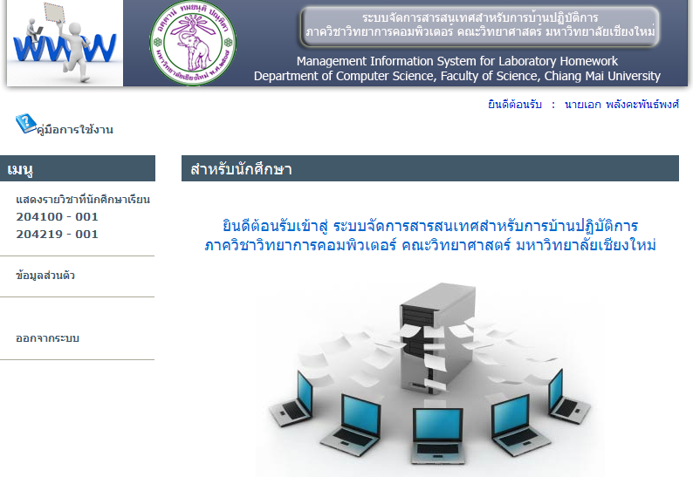

รูปที่ . หน้าจอหลักสำหรับนักศึกษา

จากรูปที่ 5.7 อธิบายรายละเอียดหน้าจอได้ดังนี้

ส่วนที่ 1 คือ ส่วนแสดงชื่อของเว็บไซต์

ส่วนที่ 2 คือ ส่วนแสดงชื่อนักศึกษาที่อยู่ในระบบ

ส่วนที่ 3 คือ ส่วนแสดงตัวเลือกของเมนู ที่นักศึกษาสามารถใช้งานได้

## หน้าจอส่งการบ้าน แบบอาจารย์กำหนด

ส่วนของหน้าจอส่งการบ้านแบบอาจารย์กำหนด กระบวนการทำงานจากไฟล์ send_assign.php ในโฟล์เดอร์ student ซึ่งสามารถอธิบายรายละเอียดได้ดังรูปที่ 5.8

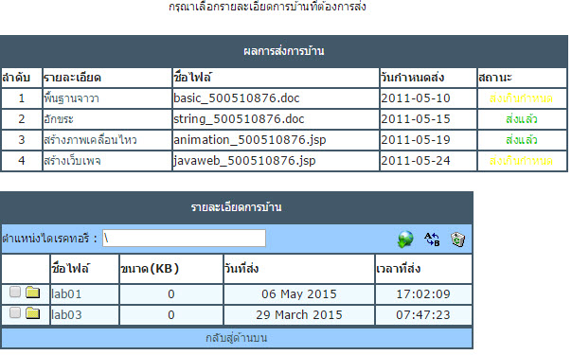

รูปที่ . หน้าจอส่งการบ้านแบบอาจารย์กำหนด

จากรูปที่ 5.8 อธิบายรายละเอียดหน้าจอได้ดังนี้

ส่วนที่ 1 คือ ส่วนการแสดงรายละเอียดการบ้าน เพื่อเลือกเชื่อมโยงไปยังอัพโหลดไฟล์

ส่วนที่ 2 คือ ส่วนการแสดงสถานะการส่งการบ้านของนักศึกษา

ส่วนที่ 3 คือ ส่วนตัวเลือกการดาวโหลดไฟล์

ส่วนที่ 4 คือ ส่วนตัวเลือก เพื่อจัดการกับไฟล์การบ้าน

ส่วนที่ 5 คือ ส่วนการเปลี่ยนชื่อโฟลเดอร์ หรือชื่อไฟล์

ส่วนที่ 6 คือ ส่วนการลบไฟล์ หรือโฟลเดอร์ของไฟล์

## หน้าจออัพโหลดการบ้าน แบบอาจารย์กำหนด

ส่วนของหน้าจออัพโหลดการบ้านแบบอาจารย์กำหนด กระบวนการทำงานจากไฟล์ upload.php ในโฟล์เดอร์ student ซึ่งสามารถอธิบายรายละเอียดได้ดังรูปที่ 5.9

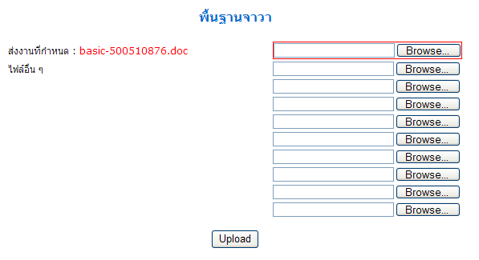

รูปที่ . หน้าจออัพโหลดการบ้านแบบอาจารย์กำหนด

จากรูปที่ 5.9 อธิบายรายละเอียดหน้าจอได้ดังนี้

ส่วนที่ 1 คือ ส่วนการอัพโหลดไฟล์การบ้าน เพื่อตรวจสอบชื่อที่ถูกต้องกับงานที่กำหนด

ส่วนที่ 2 คือ ส่วนการอัพโหลดไฟล์อื่นๆ

ส่วนที่ 3 คือ ปุ่มอัพโหลด เพื่อเก็บไฟล์การบ้านนักศึกษา และตรวจสอบการส่ง บันทึกลงฐานข้อมูล

## หน้าจอหลักสำหรับอาจารย์

ส่วนของหน้าจอหลักสำหรับอาจารย์ กระบวนการทำงานจากไฟล์ index_teacher.php ในโฟล์เดอร์ teacher ซึ่งสามารถอธิบายรายละเอียดได้ดังรูปที่ 5.10

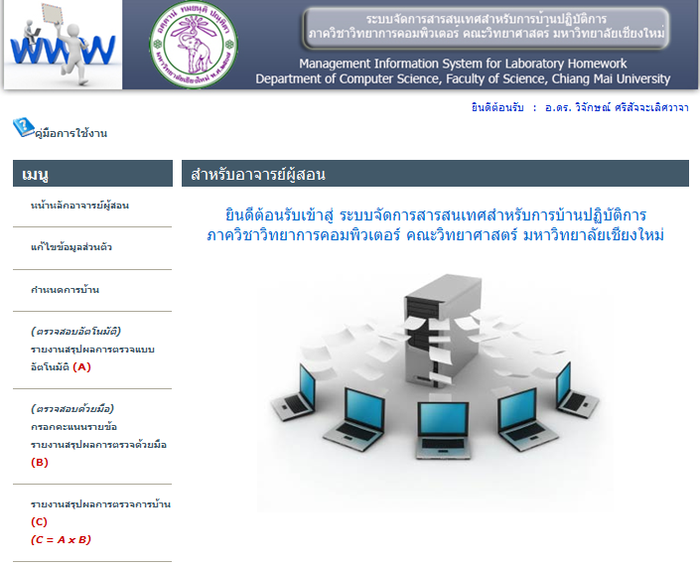

รูปที่ . หน้าจอหลักสำหรับอาจารย์

จากรูปที่ 5.10 อธิบายรายละเอียดหน้าจอได้ดังนี้

ส่วนที่ 1 คือ ส่วนแสดงชื่อของเว็บไซต์

ส่วนที่ 2 คือ ส่วนแสดงชื่ออาจารย์ที่อยู่ในระบบ

ส่วนที่ 3 คือ ส่วนแสดงตัวเลือกของเมนู ที่อาจารย์สามารถใช้งานได้

## หน้าจอจัดการการบ้าน

ส่วนของหน้าจอจัดการข้อมูลการบ้าน กระบวนการทำงานจากไฟล์ assign.php ในโฟล์เดอร์ teacher ซึ่งสามารถอธิบายรายละเอียดได้ดังรูปที่ 5.11

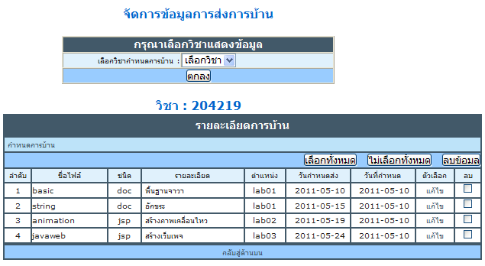

รูปที่ . หน้าจอจัดการการบ้าน

จากรูปที่ 5.11 อธิบายรายละเอียดหน้าจอได้ดังนี้

ส่วนที่ 1 คือ ส่วนการเลือกวิชา เพื่อแสดงข้อมูล

ส่วนที่ 2 คือ ส่วนแสดงข้อมูลรายละเอียดการกำหนดการบ้าน

ส่วนที่ 3 คือ ส่วนการเชื่อมโยงไปยังหน้าจอกำหนดการบ้าน

ส่วนที่ 4 คือ ส่วนการเชื่อมโยงไปยังหน้าจอแก้ไขการบ้าน

ส่วนที่ 5 คือ ปุ่มเลือกข้อมูลรายละเอียดการบ้านทั้งหมด

ส่วนที่ 6 คือ ปุ่มไม่เลือกข้อมูลรายละเอียดการบ้านทั้งหมด

ส่วนที่ 7 คือ ปุ่มลบข้อมูลรายละเอียดการบ้านจากการเลือก

## หน้าจอกำหนดการบ้าน

ส่วนของหน้าจอกำหนดการบ้าน กระบวนการทำงานจากไฟล์ assign_homework.php ในโฟล์เดอร์ teacher ซึ่งสามารถอธิบายรายละเอียดได้ดังรูปที่ 5.12

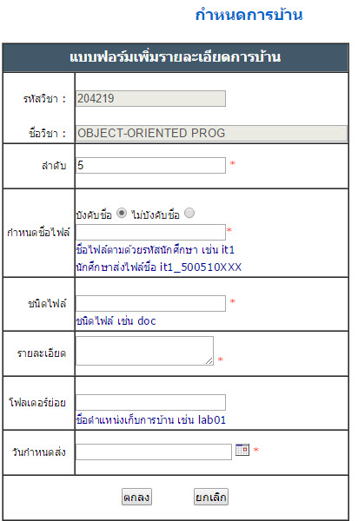

รูปที่ . หน้าจอกำหนดการบ้าน

จากรูปที่ 5.12 อธิบายรายละเอียดหน้าจอได้ดังนี้

ส่วนที่ 1 คือ ส่วนการแสดงรหัสวิชา

ส่วนที่ 2 คือ ส่วนการแสดงชื่อวิชา

ส่วนที่ 3 คือ ส่วนการกรอกกำหนดลำดับการบ้าน

ส่วนที่ 4 คือ ส่วนการกรอกกำหนดชื่อไฟล์ สามารถกำหนด หรือไม่กำหนดก็ได้

ส่วนที่ 5 คือ ส่วนการกรอกกำหนดชนิดไฟล์

ส่วนที่ 6 คือ ส่วนการกรอกกำหนดรายละเอียดการบ้าน

ส่วนที่ 7 คือ ส่วนการกรอกกำหนดโฟลเดอร์ย่อย

ส่วนที่ 8 คือ ส่วนการกรอกกำหนดวันส่ง

ส่วนที่ 9 คือ ปุ่มกดตกลง เพื่อบันทึกข้อมูลกำหนดการบ้าน

ส่วนที่ 10 คือ ปุ่มยกเลิก เพื่อย้อนกลับไปหน้าจัดการการบ้าน

## หน้าจอแก้ไขกำหนดการบ้าน

ส่วนของหน้าจอแก้ไขกำหนดการบ้าน กระบวนการทำงานจากไฟล์ edit_homework.php ในโฟล์เดอร์ teacher ซึ่งสามารถอธิบายรายละเอียดได้ดังรูปที่ 5.13

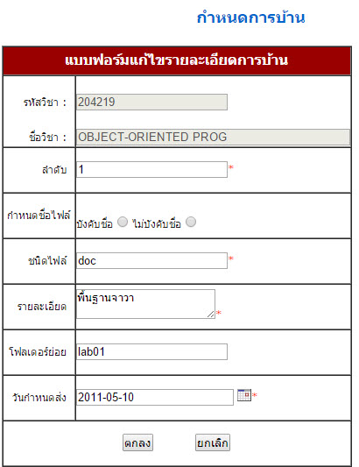

รูปที่ . หน้าจอแก้ไขกำหนดการบ้าน

## หน้าจอจัดการคะแนน

ส่วนของหน้าจอจัดการข้อมูลคะแนน กระบวนการทำงานจากไฟล์ manage_score.php ในโฟล์เดอร์ teacher ซึ่งสามารถอธิบายรายละเอียดได้ดังรูปที่ 5.33

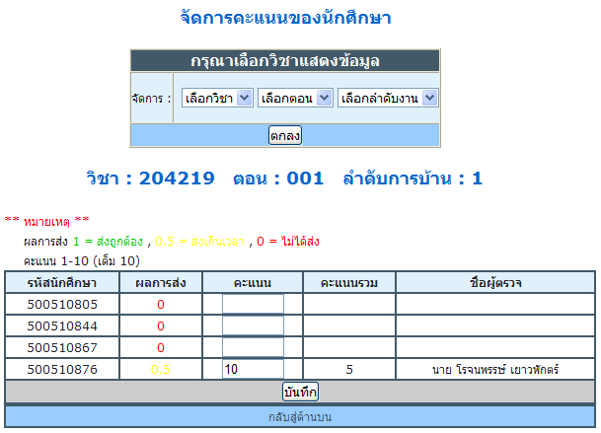

รูปที่ . หน้าจอจัดการคะแนน

จากรูปที่ 5.14 อธิบายรายละเอียดหน้าจอได้ดังนี้

ส่วนที่ 1 คือ ส่วนการเลือกวิชา ตอน และลำดับงาน เพื่อแสดงข้อมูล

ส่วนที่ 2 คือ ส่วนแสดงผลการส่งการบ้าน

ส่วนที่ 3 คือ ส่วนการกรอกให้คะแนน

ส่วนที่ 4 คือ ส่วนแสดงคะแนนรวม จากการคำนวณผลการส่งกับคะแนน

ส่วนที่ 5 คือ ส่วนแสดงรายชื่อผู้ตรวจ

ส่วนที่ 6 คือ ปุ่มบันทึกข้อมูลคะแนนลงฐานข้อมูล

## หน้าจอผลการส่งการบ้านอัตโนมัติ

ส่วนของหน้าจอผลการส่งการบ้านอัตโนมัติ กระบวนการทำงานจากไฟล์ report_send.php ในโฟล์เดอร์ teacher ซึ่งสามารถอธิบายรายละเอียดได้ดังรูปที่ 5.15

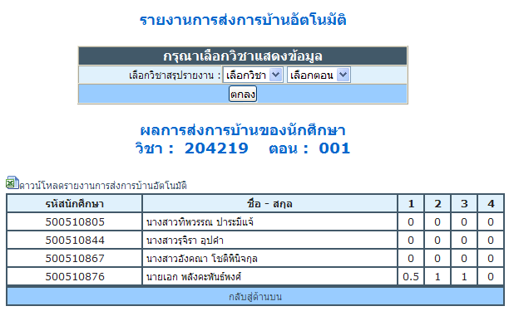

รูปที่ . หน้าจอผลการส่งการบ้านอัตโนมัติ

จากรูปที่ 5.15 อธิบายรายละเอียดหน้าจอได้ดังนี้

ส่วนที่ 1 คือ ส่วนการเลือกวิชา ตอน เพื่อแสดงข้อมูล

ส่วนที่ 2 คือ ส่วนแสดงข้อมูลรายละเอียดการส่งการบ้าน ของนักศึกษา

ส่วนที่ 3 คือ ส่วนกดบันทึกรายงานการส่งการบ้าน

## หน้าจอผลคะแนนรายข้อ

ส่วนของหน้าจอผลคะแนนรายข้อ กระบวนการทำงานจากไฟล์ report_score.php ในโฟล์เดอร์ teacher ซึ่งสามารถอธิบายรายละเอียดได้ดังรูปที่ 5.16

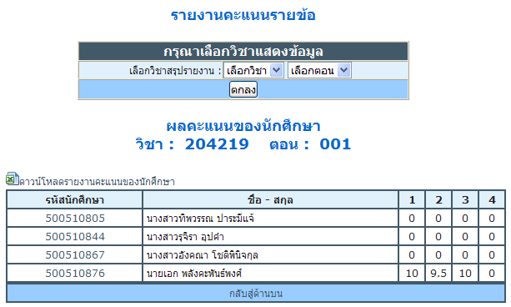

รูปที่ . หน้าจอผลคะแนนรายข้อ

จากรูปที่ 5.16 อธิบายรายละเอียดหน้าจอได้ดังนี้

ส่วนที่ 1 คือ ส่วนการเลือกวิชา ตอน เพื่อแสดงข้อมูล

ส่วนที่ 2 คือ ส่วนแสดงข้อมูลรายละเอียดคะแนนที่นักศึกษาช่วยสอน หรืออาจารย์เป็นผู้ให้

ส่วนที่ 3 คือ ส่วนกดบันทึกรายงานคะแนนของนักศึกษา

ส่วนที่ 4 คือ ส่วนการเชื่อมโยงไปยังหน้าจอแสดงผลการส่งการบ้านของนักศึกษารายคน

## หน้าจอแสดงผลการส่งการบ้านของนักศึกษารายคน

ส่วนของหน้าจอแสดงผลการส่งการบ้านของนักศึกษารายคน กระบวนการทำงานจากไฟล์ show_send.php ในโฟล์เดอร์ teacher ซึ่งสามารถอธิบายรายละเอียดได้ดังรูปที่ 5.17

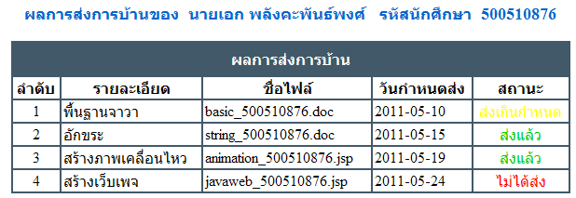

รูปที่ . หน้าจอแสดงผลการส่งการบ้านของนักศึกษารายคน

## หน้าจอผลสรุปคะแนน

ส่วนของหน้าจอผลสรุปคะแนน กระบวนการทำงานจากไฟล์ report_summary.php ในโฟล์เดอร์ teacher ซึ่งสามารถอธิบายรายละเอียดได้ดังรูปที่ 5.18

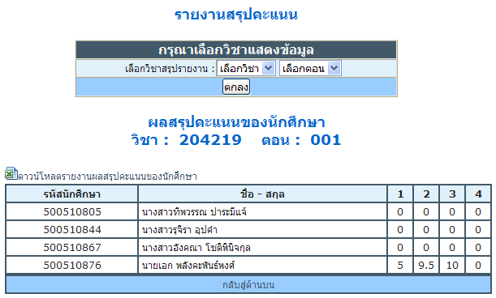

รูปที่ . หน้าจอผลสรุปคะแนน

จากรูปที่ 5.18 อธิบายรายละเอียดหน้าจอได้ดังนี้

ส่วนที่ 1 คือ ส่วนการเลือกวิชา ตอน เพื่อแสดงข้อมูล

ส่วนที่ 2 คือ ส่วนแสดงข้อมูลรายละเอียดสรุปผลคะแนนของนักศึกษาจากการคำนวณ

ส่วนที่ 3 คือ ส่วนกดบันทึกรายงานผลสรุปคะแนนของนักศึกษา

## หน้าจอหลักสำหรับนักศึกษาช่วยสอน

ส่วนของหน้าจอหลักสำหรับนักศึกษาช่วยสอน กระบวนการทำงานจากไฟล์ index_ta.php ในโฟล์เดอร์ ta ซึ่งสามารถอธิบายรายละเอียดได้ดังรูปที่ 5.19

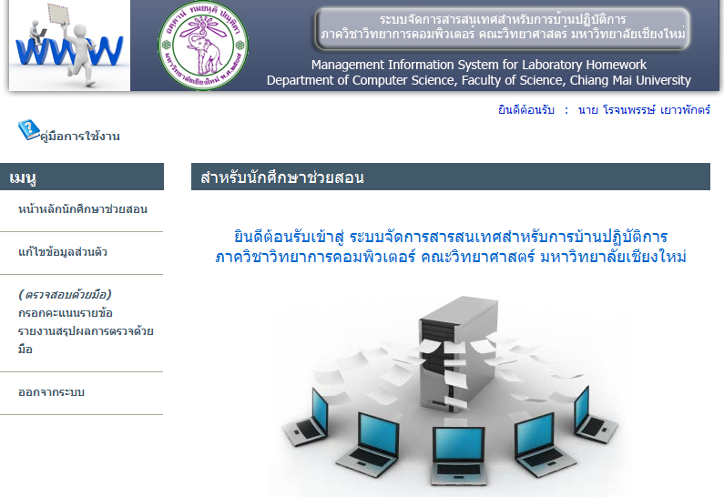

รูปที่ . หน้าจอหลักสำหรับนักศึกษาช่วยสอน

จากรูปที่ 5.19 อธิบายรายละเอียดหน้าจอได้ดังนี้

ส่วนที่ 1 คือ ส่วนแสดงชื่อของเว็บไซต์

ส่วนที่ 2 คือ ส่วนแสดงชื่อนักศึกษาช่วยสอนที่อยู่ในระบบ

ส่วนที่ 3 คือ ส่วนแสดงตัวเลือกของเมนู ที่นักศึกษาช่วยสอนสามารถใช้งานได้

## หน้าจอแสดงถังขยะ

ส่วนของหน้าจอถังขยะ กระบวนการทำงานจากไฟล์ bin.php ในโฟล์เดอร์ student ซึ่งสามารถอธิบายรายละเอียดได้ดังรูปที่ 5.20

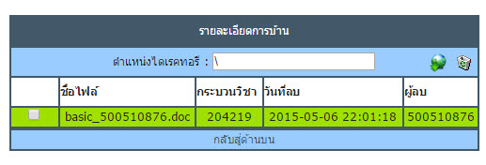

รูปที่ . หน้าจอผลสรุปคะแนน

จากรูปที่ 5.20 อธิบายรายละเอียดหน้าจอได้ดังนี้

ส่วนที่ 1 คือ ส่วนการเลือกดาวโหลดไฟล์กลับมา

ส่วนที่ 2 คือ ส่วนแสดงการลบไฟล์

ส่วนที่ 3 คือ ส่วนการเลือกเอกสารที่ต้องการกระทำ

# บทที่ 6 ผลการดำเนินงาน

ในบทนี้จะอธิบายในส่วนของผลการดำเนินงาน และสรุปผลการดำเนินงาน เพื่อทำให้มั่นใจว่าการทำงานของระบบที่ได้จัดทำขึ้นนั้นทำงานได้อย่างถูกต้อง และตรงตามความต้องการ โดยการทดสอบระบบเพื่อหาจุดบกพร่อง และแก้ไขจุดเหล่านั้นให้ระบบใช้งานได้อย่างมีประสิทธิภาพ

## ผลการดำเนินงานระบบ

จากที่ได้พัฒนาทำให้ได้เห็นจุดบกพร่องบางส่วนของระบบ จึงทำให้ในบทนี้ได้มีการทดสอบระบบเพื่อให้ทราบจุดบกพร่องของระบบให้มากขึ้น เพื่อแก้ไขจุดบกพร่องที่เกิดขึ้น โดยมีการดำเนินการทดสอบระบบดังตารางที่ 6.1 – 6.12

ตารางที่ . ทดสอบการกำหนดการบ้าน

|  |  |  |  |  |  |  |
| --- | --- | --- | --- | --- | --- | --- |
| Test Case Name | | ทดสอบการกำหนดการดาน | | | | |
| Test Description | | เพื่อทดสอบการกำหนดการบ้าน | | | | |
| Pre Condition | | จะต้องมีบทบาทเป็นอาจารย์ผู่สอน หรือผู้ดูแลระบบ | | | | |
| No. | Test Case & Test Description | | Excepted Result | Test Result | | Remark |
| Pass | Fail |
| 1 | Case : ผู้ใช้กำหนดการบ้านให้นักศึกษาได้ | | ผู้ใช้สามารถกำหนดการบ้านให้นักศึกษาได้ | 🗸 |  |  |

ตารางที่ . ทดสอบการเพิ่มข้อมูลนักศึกษา

|  |  |  |  |  |  |  |
| --- | --- | --- | --- | --- | --- | --- |
| Test Case Name | | ทดสอบการเพิ่มข้อมูลนักศึกษา | | | | |
| Test Description | | เพื่อทดสอบการเพิ่มข้อมูลนักศึกษา | | | | |
| Pre Condition | | จะต้องมีบทบาทเป็นอาจารย์ผู่สอน หรือผู้ดูแลระบบ | | | | |
| No. | Test Case & Test Description | | Excepted Result | Test Result | | Remark |
| Pass | Fail |
| 1 | Case : ผู้ใช้เพิ่มข้อมูลนักศึกษา | | ผู้ใช้สามารถเพิ่มข้อมูลนักศึกษา | 🗸 |  |  |

ตารางที่ . ทดสอบรายงานการส่งการบ้านอัตโนมัติ

|  |  |  |  |  |  |  |
| --- | --- | --- | --- | --- | --- | --- |
| Test Case Name | | ทดสอบรายงานการส่งการบ้านอัตโนมัติ | | | | |
| Test Description | | เพื่อทดสอบรายงานการส่งการบ้านอัตโนมัติ | | | | |
| Pre Condition | | จะต้องมีบทบาทเป็นอาจารย์ผู่สอน ผู้ดูแลระบบ หรือนักศึกษาช่วยสอน | | | | |
| No. | Test Case & Test Description | | Excepted Result | Test Result | | Remark |
| Pass | Fail |
| 1 | Case : ผู้ใช้ดูรายงานการส่งการบ้านอัตโนมัติ | | ผู้ใช้ดูรายงานการส่งการบ้านอัตโนมัติได้ | 🗸 |  |  |

ตารางที่ . ทดสอบจัดการคะแนนของนักศึกษา

|  |  |  |  |  |  |  |
| --- | --- | --- | --- | --- | --- | --- |
| Test Case Name | | ทดสอบจัดการคะแนนของนักศึกษา | | | | |
| Test Description | | เพื่อทดสอบจัดการคะแนนของนักศึกษา | | | | |
| Pre Condition | | จะต้องมีบทบาทเป็นอาจารย์ผู่สอน ผู้ดูแลระบบ หรือนักศึกษาช่วยสอน | | | | |
| No. | Test Case & Test Description | | Excepted Result | Test Result | | Remark |
| Pass | Fail |
| 1 | Case : ผู้ใช้จัดการคะแนนของนักศึกษา | | ผู้ใช้จัดการคะแนนของนักศึกษาได้ | 🗸 |  |  |

ตารางที่ . ทดสอบรายงานคะแนนรายข้อ

|  |  |  |  |  |  |  |
| --- | --- | --- | --- | --- | --- | --- |
| Test Case Name | | ทดสอบรายงานคะแนนรายข้อ | | | | |
| Test Description | | เพื่อทดสอบจัดการคะแนนของนักศึกษา | | | | |
| Pre Condition | | จะต้องมีบทบาทเป็นอาจารย์ผู่สอน ผู้ดูแลระบบ หรือนักศึกษาช่วยสอน | | | | |
| No. | Test Case & Test Description | | Excepted Result | Test Result | | Remark |
| Pass | Fail |
| 1 | Case : ผู้ใช้ดูรายงานคะแนนรายข้อได้ | | ผู้ใช้สามารถดูรายงานคะแนนรายข้อได้ | 🗸 |  |  |

ตารางที่ . ทดสอบรายงานสรุปคะแนน

|  |  |  |  |  |  |  |
| --- | --- | --- | --- | --- | --- | --- |
| Test Case Name | | ทดสอบรายงานสรุปคะแนน | | | | |
| Test Description | | เพื่อทดสอบรายงานสรุปคะแนน | | | | |
| Pre Condition | | จะต้องมีบทบาทเป็นอาจารย์ผู่สอน ผู้ดูแลระบบ | | | | |
| No. | Test Case & Test Description | | Excepted Result | Test Result | | Remark |
| Pass | Fail |
| 1 | Case : ผู้ใช้ดูรายงานสรุปคะแนนได้ | | ผู้ใช้สามารถดูรายงานสรุปคะแนนได้ | 🗸 |  |  |

ตารางที่ . ทดสอบการดาวโหลดไฟล์

|  |  |  |  |  |  |  |
| --- | --- | --- | --- | --- | --- | --- |
| Test Case Name | | ทดสอบการดาวโหลดไฟล์ | | | | |
| Test Description | | เพื่อทดสอบการดาวโหลดไฟล์ | | | | |
| Pre Condition | | จะต้องมีบทบาทเป็นนักศึกษา | | | | |
| No. | Test Case & Test Description | | Excepted Result | Test Result | | Remark |
| Pass | Fail |
| 1 | Case : ผู้ใช้ดาวโหลดไฟล์ได้ | | ผู้ใช้สามารถดาวโหลดไฟล์ได้ | 🗸 |  |  |

ตารางที่ . ทดสอบการลบไฟล์นำไปเก็บที่ถังขยะ

|  |  |  |  |  |  |  |
| --- | --- | --- | --- | --- | --- | --- |
| Test Case Name | | ทดสอบการลบไฟล์นำไปเก็บที่ถังขยะ | | | | |
| Test Description | | เพื่อทดสอบการลบไฟล์นำไปเก็บที่ถังขยะ | | | | |
| Pre Condition | | จะต้องมีบทบาทเป็นนักศึกษา | | | | |
| No. | Test Case & Test Description | | Excepted Result | Test Result | | Remark |
| Pass | Fail |
| 1 | Case : ผู้ใช้ลบไฟล์นำไปเก็บที่ถังขยะได้ | | ผู้ใช้สามารถลบไฟล์นำไปเก็บที่ถังขยะได้ | 🗸 |  |  |

ตารางที่ . ทดสอบการลบไฟล์มีคำเตือนบอก

|  |  |  |  |  |  |  |
| --- | --- | --- | --- | --- | --- | --- |
| Test Case Name | | ทดสอบการลบไฟล์มีคำเตือนบอก | | | | |
| Test Description | | เพื่อทดสอบการลบไฟล์มีคำเตือนบอก | | | | |
| Pre Condition | | จะต้องมีบทบาทเป็นนักศึกษา | | | | |
| No. | Test Case & Test Description | | Excepted Result | Test Result | | Remark |
| Pass | Fail |
| 1 | Case : ผู้ใช้ลบไฟล์มีคำเตือนบอกได้ | | มีคำเตือนก่อนลบไฟล์ | 🗸 |  |  |

ตารางที่ . ทดสอบการไม่เพิ่มนักศึกษาหากมีอยู่ในระบบแล้ว

|  |  |  |  |  |  |  |
| --- | --- | --- | --- | --- | --- | --- |
| Test Case Name | | ทดสอบการไม่เพิ่มนักศึกษาหากมีอยู่ในระบบแล้ว | | | | |
| Test Description | | เพื่อทดสอบการไม่เพิ่มนักศึกษาหากมีอยู่ในระบบแล้ว | | | | |
| Pre Condition | | จะต้องมีบทบาทเป็นอาจารย์ผู้สอน หรือผูดูแลระบบ | | | | |
| No. | Test Case & Test Description | | Excepted Result | Test Result | | Remark |
| Pass | Fail |
| 1 | Case : ผู้ใช้ไม่เพิ่มนักศึกษาหากมีอยู่ในระบบแล้ว | | ไม่มีนักศึกษาซ้ำว้อนกัน | 🗸 |  |  |

ตารางที่ . ทดสอบอาจารย์ผู้สอนสามรถเพิ่มนักศึกษาช่วยสอน

|  |  |  |  |  |  |  |
| --- | --- | --- | --- | --- | --- | --- |
| Test Case Name | | ทดสอบอาจารย์ผู้สอนสามรถเพิ่มนักศึกษาช่วยสอน | | | | |
| Test Description | | เพื่อทดสอบอาจารย์ผู้สอนสามรถเพิ่มนักศึกษาช่วยสอน | | | | |
| Pre Condition | | จะต้องมีบทบาทเป็นอาจารย์ผู้สอน | | | | |
| No. | Test Case & Test Description | | Excepted Result | Test Result | | Remark |
| Pass | Fail |
| 1 | Case : นักศึกษาช่วยสอนตรวจการบ้านที่ได้รับมอบหมายได้ | | นักศึกษาช่วยสอนสามารถตรวจการบ้านที่ได้รับมอบหมายได้ | 🗸 |  |  |

ตารางที่ . ทดสอบนักศึกษาช่วยสอนสามารถตรวจการบ้านที่ได้รับมอบหมาย

|  |  |  |  |  |  |  |
| --- | --- | --- | --- | --- | --- | --- |
| Test Case Name | | ทดสอบนักศึกษาช่วยสอนสามารถตรวจการบ้านที่ได้รับมอบหมาย | | | | |
| Test Description | | เพื่อทดสอบนักศึกษาช่วยสอนสามารถตรวจการบ้านที่ได้รับมอบหมาย | | | | |
| Pre Condition | | จะต้องมีบทบาทเป็นนักศึกษาช่วยสอน | | | | |
| No. | Test Case & Test Description | | Excepted Result | Test Result | | Remark |
| Pass | Fail |
| 1 | Case : นักศึกษาช่วยสอนตรวจการบ้านที่ได้รับมอบหมายได้ | | นักศึกษาช่วยสอนสามารถตรวจการบ้านที่ได้รับมอบหมายได้ | 🗸 |  |  |

## สรุปผลการดำเนินงาน

จากผลการทดสอบระบบข้างต้นจะเห็นได้ว่าระบบที่ออกแบบ และพัฒนาขึ้นสามารถทำงานได้ครบตามที่ผู้ใช้งานต้องการ ซึ่งสามารถนำไปใช้งานได้จริง เพื่อไม่ให้ผู้ใช้ทำงานผิดพลาด จึงทำให้ระบบมีความถูกต้อง แม่นยำ และมีประสิทธิภาพ

# บทที่ **7** บทสรุป

การค้นคว้าอิสระนี้ มีวัตถุประสงค์เพื่อพัฒนาระบบจัดการสารสนเทศสำหรับการบ้านปฏิบัติการ ภาควิชาวิทยาการคอมพิวเตอร์ คณะวิทยาศาสตร์ มหาวิทยาลัยเชียงใหม่ เพื่อใช้งานในรูปแบบเว็บเพจ ให้นักศึกษาได้ส่งงานผ่านทางระบบเครือข่าย ทางอินเทอร์เน็ต โดยสรุปเป็นประเด็นต่าง ๆ ดังนี้

## สรุปผลการศึกษาและพัฒนาระบบ

การค้นคว้าอิสระนี้ เป็นการพัฒนาระบบจัดการสารสนเทศสำหรับการบ้านปฏิบัติการ ภาควิชาวิทยาการคอมพิวเตอร์ คณะวิทยาศาสตร์ มหาวิทยาลัยเชียงใหม่ โดยใช้มายเอสคิวแอลในการจัดการฐานข้อมูล เป็นการพัฒนาระบบโดยใช้ภาษาพีเอชพี และจาวาสคริปต์ในการทำงานติดต่อกับผู้ใช้ มีเรื่องของการจัดการไฟล์เข้ามาเกี่ยวข้องกับการทำงานของระบบด้วย โดยการทำงานจะแบ่งผู้ใช้ออกเป็น 4 กลุ่มคือ นักศึกษา นักศึกษาช่วยสอน อาจารย์ผู้สอน และผู้ดูแลระบบ ทำหน้าที่ต่าง ๆ ดังนี้

1. นักศึกษา ทำการจัดการการส่งการบ้านของตนเอง เพื่อไม่ให้ส่งการบ้านเกินกำหนด มีถังขยะสำหรับเก็บไฟล์ที่ลบไปแล้ว สามารถดาวโหลดไฟล์การบ้านกลับมาแก้ไขได้ และการส่งการบ้านต้องมีความถูกต้อง ผ่านทางอินเทอร์เน็ต
2. นักศึกษาช่วยสอน ทำการตรวจสอบการบ้านจากไฟล์ที่นักศึกษาส่ง เพื่อทำการให้คะแนนตามพิจารณาเห็นสมควร ตามที่ได้รับมอบหมาย
3. อาจารย์ผู้สอน ทำการกำหนดการบ้านที่นักศึกษาต้องทำการส่งตามที่กำหนด ทำการตรวจสอบการบ้านเอง หรือมอบหน้าที่ให้แก่นักศึกษาช่วยสอนทำการตรวจได้ โดยจะทำการให้คะแนนและสามารถออกรายงานสรุปผลคะแนนการส่งการบ้านของนักศึกษา สามารถเพิ่มนักศึกษาในตอนที่ตนเองสอนได้
4. ผู้ดูแลระบบ ทำการจัดการผู้ใช้ทุกประเภท และจัดการวิชาที่เปิดสอน ดูแลระบบในส่วนของการทำงานกับฐานข้อมูลและไฟล์การบ้านต่าง ๆ ที่นักศึกษาส่ง ให้มีความเป็นระบบระเบียบ สามารถตรวจการบ้านได้

## ปัญหาและอุปสรรค

ปัญหาและอุปสรรคที่เกิดขึ้นในการพัฒนาระบบ มีดังนี้

1. การจัดการกับไฟล์ด้วยพีเอชพีและการจัดการไฟล์บน Linux มีความยุ่งยาก และภาษาพีเอชพีที่ใช้ในการออกรายงานไม่รองรับกับภาษาไทยมากนัก จึงต้องใช้ไลบรารีเข้ามาช่วยในการทำงานให้อ่านและเขียนลงไฟล์เป็นภาษาไทยและรูปแบบของไฟล์ที่อ่านและเขียน ต้องมีความถูกต้องตามรูปแบบที่กำหนดเท่านั้น
2. เนื่องจากนำเอา Source Code เก่ามาพัฒนาต่อซึ่งมีความยุ่งยากพอสมควร และใช้เวลามากในการศึกษา ทำให้การพัฒนาโครงการล่าช้า

## ข้อจำกัดของระบบงาน

ระบบจัดการสารสนเทศสำหรับการบ้านปฏิบัติการ ภาควิชาวิทยาการคอมพิวเตอร์ คณะวิทยาศาสตร์ มหาวิทยาลัยเชียงใหม่ มีข้อจำกัดของระบบดังนี้

1. การลงทะเบียนรายชื่อนักศึกษา ที่นำไฟล์จากสำนักทะเบียนและประมวลผล มหาวิทยาลัยเชียงใหม่ ระบบสามารถทำงานได้กับไฟล์เอกสาร Excel 97-2003 เท่านั้น ทางผู้ดูแลระบบจำเป็นต้องบันทึกข้อมูลอีกครั้งเป็นเอกสาร Excel 97-2003 และต้องทำการเพิ่มข้อมูลจากไฟล์ให้ตรงกับวิชาและตอนที่เลือก โดยไม่สามารถลงทะเบียนวิชาเดิม ตอนเดิม จากไฟล์เดิม ขณะยังมีข้อมูลอยู่ได้
2. การดาวน์โหลดรายงาน รูปแบบไฟล์เอกสาร Microsoft Excel ที่ระบบเขียนออกรายงาน มีข้อผิดพลาดจากการเขียนข้อมูล หรือความเข้ากันได้ของการเปิดอ่านของ Microsoft Office ผู้ใช้ควรทำการบันทึกทับอีกครั้งเพื่อครั้งต่อไปในการเปิดอ่าน จะไม่มีข้อผิดพลาดแจ้งเตือน
3. ข้อมูลของระบบทำการลบทิ้งทุกภาคการศึกษา จึงไม่ได้เก็บข้อมูล ภาคการศึกษาและปีการศึกษาไว้ ผู้ดูแลระบบจึงจำเป็นต้องเข้าไปแก้ไขเองในไฟล์ config.php เพื่อนำข้อมูลภาคการศึกษาและปีการศึกษาไปใช้ในการสร้างไดเร็คทอรีให้นักศึกษาส่งงาน และแสดงหัวข้อในรายงานของการออกรายงานสรุปผลต่าง ๆ

## ข้อเสนอแนะ

การนำระบบไปพัฒนานั้นมีข้อเสนอแนะ ข้อบกพร่องของระบบ ดังนี้

1. การออกแบบส่วนของการจัดการให้ดูใช้งานง่ายมากยิ่งขึ้น
2. การออกแบบหน้าจอการใช้งานให้มีความน่าสนใจ หรือดึงดูดผู้ใช้งาน
3. การอัพโหลดและการจัดการไฟล์ ควรมีฟังก์ชันการทำงานที่หยืดหยุ่น และครอบคลุมมากกว่านี้
4. การทำงานในส่วนที่เกี่ยวข้องกับเอกสาร ในส่วนไฟล์เอกสาร Microsoft Excel ทั้งการอ่านรายงานเข้าฐานข้อมูลและการออกรายงานจากฐานข้อมูล ควรมีการตรวจสอบให้ละเอียดและแก้ไขข้อจำกัดของระบบให้มีความสมบูรณ์มากยิ่งขึ้น

# เอกสารอ้างอิง

[1] เจริญศักดิ์ รัตนวราห และฐิสันต์ ทิพย์ศุภธนนท์. เมษายน 2552. “PHP & MySQL for Web Programing.” โรงเรียนอินเทอร์เน็ตและการออกแบบ (NetDesign).

[2] เพชรรัตน์ โชติกอาภา. “ระบบฐานข้อมูล: Database Systems.” เชียงใหม่: สถานบริการวิทยาศาสตร์และ เทคโนโลยี มหาวิทยาลัยเชียงใหม่ 2551.

[3] สมศักดิ์ โชคชัยชุติกุล. มกราคม 2551. “Insight PHP ฉบับสมบูรณ์.” กรุงเทพฯ : โปรวิชั่น 2551.

[4] สมบูรณ์ พัฒน์ธีรพงศ์.ธันวามคม 2554. " JavaScript Programming Guide" : คอนเทนต์บลู พับลิชชิ่ง 2554

[5] ผศ.ดร. อัษฎาพร ทรัพย์สมบูรณ์. ธันวามคม 2552. " การวิเคราะห์และออกแบบเชิงวัตถุ (Object-Oriented Analysis And Design)" : เคทีพี 2552